 | Universidade de Aveiro  2011 | Departamento de Engenharia Mecânica
Nuno Ricardo  Lemos Silva | Sistema Inercial Diferencial para  Plataformas Multi-Corpo Dinâmicas

 | Universidade de Aveiro  2011 | Departamento de Engenharia Mecânica
Nuno Ricardo  Lemos Silva | Sistema Inercial Diferencial para  Plataformas Multi-Corpo Dinâmicas
 | Dissertação apresentada à Universidade de Aveiro para cumprimento dos requisitos necessários à obtenção do grau de Mestre em Engenharia Mecânica, realizada sob a orientação científica do Doutor Vítor Manuel Ferreira dos Santos, Professor Associado do Departamento de Engenharia Mecânica da Universidade de Aveiro.

O júri
Presidente | Professor Doutor Rui Pedro Ramos Cardoso  Professor Auxiliar da Universidade de Aveiro  Professor Doutor António Paulo Gomes Mendes Moreira  Professor Auxiliar da Faculdade de Engenharia da Universidade do Porto
Professor Doutor Vítor Manuel Ferreira dos Santos
Professor Associado da Universidade de Aveiro

Dedico este trabalho aos meus Pais, Irmãos e à minha Namorada.

Agradecimentos | Ao Professor Doutor Vítor Santos, quero agradecer por todo o conhecimento e sentido de responsabilidade que me transmitiu, por toda a disponibilidade e orientação que me facultou e pelo ambiente saudável que proporcionou em prol do sucesso deste trabalho.  A todos os membros do LAR pela partilha de conhecimentos e boa disposição, em especial ao Doutor Ricardo Pascoal e ao Tiago Rocha.  Aos meus amigos, Abílio Rodrigues, Daniel Fernandes, João Rodrigues, Karina Lopes e Rui Silva, por todos os bons momentos partilhados.

Palavras-chave | Sensores inerciais, Sistemas diferenciais, Captura de movimentos, Filtro de Kalman.
Resumo | Este trabalho propõe um sistema para monitorização de movimentos relativos das várias partes de uma plataforma multi-corpo. O estudo efectuado pretende viabilizar a utilização de vários sensores inerciais para calcular as diferenças de velocidades e acelerações entre os mesmos e assim adquirir os movimentos relativos entre as várias partes de uma plataforma multi-corpo. Numa fase inicial é realizado um estudo sobre os sensores inerciais no geral e outro sobre os sensores que estão disponíveis no laboratório. Na fase seguinte é realizada uma pesquisa sobre o estado da arte.  O próximo passo inicia com a correcção de dois problemas existentes nos dados do giroscópio e com a exploração da aplicação de um filtro de Kalman nos dados em bruto de modo a reduzir o ruído dos sensores. Após a minimização do ruído passa-se para o tratamento de dados dos giroscópios com vista a que estes permitam a aquisição dos movimentos relativos de uma junta através da integração da velocidade angular e de várias transformações geométricas. Com as acelerações adquiridas pelos acelerómetros será possível obter a posição angular absoluta de todos os ângulos de Euler, embora um dos ângulos necessite de condições específicas. Os sensores e o algoritmo dos sistemas diferenciais foram testados em diversas condições, nomeadamente no estado de repouso e no estado dinâmico com movimentos simples, no plano, e movimentos complexos no espaço. Em ambos os casos o algoritmo dos sistemas inerciais mostrou-se robusto e eficaz.

Keywords | Inertial Sensors, Differential systems, Motion capture, Kalman filter.
Abstract | This work proposes a system for monitoring movements of the various parts of a multi-body platform. The study aims at making possible the use of multiple inertial sensors in order to calculate the differences in velocity and acceleration between them and then acquire the relative movements between the several parts of a multi-body platform. Initially we conducted a study of inertial sensors in general and another on the sensors that are available in the laboratory. In the next phase a survey on the state of the art is carried out.  The next step begins with the correction of two problems in the gyroscope data and the exploitation of the application of a Kalman filter in the raw data in order to reduce the sensors noise. After minimizing the noise it’s time to process the data of the gyroscopes in order that they allow the acquisition of the relative motion of a joint through the integration of angular velocity and various geometric transformations. With the acceleration acquired by the accelerometers it will be possible to obtain the absolute angular position of all the Euler angles, although one of the angles it’s requires specific conditions. The sensors and the algorithm of the differential systems have been tested in various conditions, including resting state and dynamic state with simple movements, on the surface, and complex movements in space. In both cases the algorithm of the inertial systems proved to be strong and effective.

Conteúdo
1. Introdução 1
1.1. Sequência do trabalho desenvolvido 1
1.2. Sistema Existente 2
1.2.1. Transmissão de dados 3
1.2.2. Especificações dos Sensores, Modulo e Master 4
1.3. Conceitos teóricos sobre os Sensores Inerciais 7
1.3.1. Acelerómetro 8
1.3.2. Giroscópio 12
2. Estado da arte 15
3. Processamento dos dados inerciais 19
3.1. Alterações no Hardware 19
3.2. Dados sem tratamento 22
3.2.1. Acelerómetro 22
3.2.2. Giroscópio 22
3.3. Introdução ao filtro de Kalman 22
3.3.1. Acelerómetro 24
3.3.2. Giroscópio 25
3.4. Resultados do processamento de dados 26
4. Sistemas diferenciais inerciais 30
4.1. Movimento num plano – Rotação de 1 eixo 30
4.2. Movimento no espaço – Rotação de 3 eixos 31
4.3. Cálculo da orientação inicial 33
4.3.1. Cálculo do ângulo $ϕ$ 34
4.3.2. Cálculo do ângulo $θ$ 34
4.3.3. Cálculo do ângulo $ψ$ 35
4.4. Correcção dos eixos 36
5. Resultados 41
5.1.1. Montagem experimental 42
5.1.2. Experiência 1 – Monitorização das juntas 3 e 5 44
5.1.3. Experiência 2 - Monitorização das juntas 3 e 5 45
5.1.4. Experiência 3- Monitorização das juntas 1 e 3 46
5.1.5. Experiência 4 - Monitorização das juntas 3 e 5 48
5.1.6. Experiência 5 - Monitorização da orientação global 49
5.1.7. Experiência 6 - Monitorização da orientação global 50
5.1.8. Experiência 7 - Monitorização das juntas 1, 3 e 4 52
6. Conclusões e Trabalho Futuro 54
6.1. Conclusões 54
6.2. Trabalho Futuro 55
7. Referências 56

Lista de Figuras
Figura 1.1: Arquitectura da rede de sensores. 2
Figura 1.2: Fluxograma de envio de dados do Módulo. 3
Figura 1.3: Fluxograma de recepção de dados do Master. 4
Figura 1.4 Fluxograma de envio de dados do Master. 4
Figura 1.5: Módulo e respectivo sistema de eixos. 6
Figura 1.6: Módulo comparado com o tamanho de uma moeda. 6
Figura 1.7: Vista de cima do Master (a) e vista de baixo (b). 7
Figura 1.8: Estrutura básica de um acelerómetro. 8
Figura 1.9: Composição de forças no estado de repouso. 10
Figura 1.10: Composição de forças em queda livre. 10
Figura 1.11: Composição de forças com velocidade constante. 12
Figura 1.12: Efeito de Coriolis. 13
Figura 1.13: Estrutura básica do giroscópio. 14
Figura 2.1: Módulo desenvolvido por Yujin Jung. 16
Figura 2.2: Modelo utilizado pelo Sr. Yujin Jung. 16
Figura 2.3: Modelo utilizado pela Xsens. 17
Figura 2.4: Tipo de cadeia cinemática fechada. 18
Figura 3.1: Dados do giroscópio na configuração inicial onde se observa um “atraso” na resposta e dois valores fora do normal. 20
Figura 3.2: Esquema de montagem aconselhado pela STMicroelectronics. 20
Figura 3.3: Sensor apôs a alteração (eliminação do efeito dos condensadores) 21
Figura 3.4: Dados do giroscópio depois da alteração do hardware. 21
Figura 3.5: Ciclo do Filtro de Kalman. 23
Figura 3.6: Posição calculada pela integração da aceleração (efeito da força gravítica eliminado com a média da aceleração de toda a experiência). 27
Figura 3.7: Velocidade calculada pela integração da aceleração (efeito da força gravítica eliminado com a média da aceleração de toda a experiência). 27
Figura 3.8: Posição calculada pela integração da aceleração (efeito da força gravítica eliminado com a média da aceleração das primeiras 20 amostras). 28
Figura 3.9: Posição angular calculada pela integração da velocidade angular. 29
Figura 4.1: Braço com 2 graus de liberdade (rotações no plano). 30
Figura 4.2: Rotações no espaço a 3D. 32
Figura 4.3: Composição das acelerações para o cálculo do ângulo $ϕ$. 34
Figura 4.4: Composição das acelerações para o cálculo do ângulo $θ$. 35
Figura 4.5: Composição das acelerações para o cálculo do ângulo $ψ$. 36
Figura 4.6: Desalinhamento entre os eixos dos sensores e das juntas (XY). 36
Figura 4.7: Experiência para verificar o resultado do desalinhamento entre os eixos 37
Figura 4.8: A mesma experiência que na Figura 4.7, mas com os eixos corrigidos 38
Figura 4.9: Desalinhamento entre os eixos dos sensores e das juntas (YZ). 40
Figura 5.1: Fanuc ARC Mate 100iBe. 41
Figura 5.2: Esquema de funcionamento com a robCOMM. 42
Figura 5.3: Setup para as experiências 1 à 5. 42
Figura 5.4: Setup para as experiências 1 à 5. 43
Figura 5.5: Setup para as experiências 6 e 7. 44
Figura 5.6: Posição angular para a experiência 1. 45
Figura 5.7: Posição angular para a experiência 2. 46
Figura 5.8: Posição angular para a experiência 3. 47
Figura 5.9: Posição angular para a experiência 4. 48
Figura 5.10: Posição angular para a experiência 5. 50
Figura 5.11: Posição angular para a experiência 6. 51
Figura 5.12: Posição angular para a experiência 7. 53
Figura 5.13: Velocidades angulares dos eixos em comum (Y). 53

Lista de tabelas
Tabela 1.1: Características do acelerómetro LIS331DLH (STMicroelectronics, 2009). 5
Tabela 1.2: Características do giroscópio LPR503AL (STMicroelectronics, 2009). 5
Tabela 2.1: Características do módulo MTx. 17
Tabela 5.1: Movimentos das juntas na experiência 1 (Fanuc). 44
Tabela 5.2: Posições adquiridas pelos sensores na experiência 1. 44
Tabela 5.3: Movimentos das juntas na experiência 2 (Fanuc). 45
Tabela 5.4: Posições adquiridas pelos sensores na experiência 2. 46
Tabela 5.5: Movimentos das juntas na experiência 3. 47
Tabela 5.6: Posições adquiridas pelos sensores na experiência 3. 47
Tabela 5.7: Movimentos das juntas na experiência 4. 48
Tabela 5.8: Posições adquiridas pelos sensores na experiência 4. 48
Tabela 5.9: Movimentos das juntas na experiência 5. 49
Tabela 5.10: Posições adquiridas pelos sensores na experiência 5. 49
Tabela 5.11: Movimentos das juntas na experiência 6. 50
Tabela 5.12: Ângulos de Euler na experiência 6 (Fanuc). 51
Tabela 5.13: Ângulos de Euler na experiência 6 (Sensores). 51
Tabela 5.14: Movimentos das juntas na experiência 7. 52
Tabela 5.15: Ângulos de Euler na experiência 7 (Fanuc). 52
Tabela 5.16: Ângulos de Euler na experiência 7 (Sensores). 52

Introdução
O principal objectivo deste trabalho é a utilização de sensores inerciais para medição de movimentos relativos de plataformas multi-corpo.
O tema da dissertação vem no seguimento de um trabalho anterior (Ávila, 2010) inserido no projecto AtlasCar e tinha como principal objectivo monitorizar a posição dos pedais. Para atingir tal objectivo, nesse trabalho desenvolveu-se uma rede de sensores inerciais com dois módulos e um master, mas que não foram explorados em situações mais exigentes de dinâmica.
O maior problema para uma implementação deste género reside essencialmente nos ruídos que são inerentes aos sensores inerciais.

Sequência do trabalho desenvolvido
De forma a atingir o principal objectivo, foi necessário realizar um estudo sobre os sistemas inerciais para perceber os princípios fundamentais do seu funcionamento e ainda obter um conhecimento profundo do sistema existente. Esse processo consistiu essencialmente na verificação de todo o código de aquisição de dados e dos datasheets dos sensores em questão, na percepção de todas as limitações dos mesmos e da própria rede de comunicação entre os módulos, master e computador, e ainda na realização de uma análise dos resultados obtidos das experiências realizadas.
O passo seguinte foi a pesquisa de desenvolvimentos na área dos sensores inerciais para navegação e monitorização de movimentos relativos, nomeadamente para monitorização de movimentos de pessoas. Após a pesquisa e o estudo sobre os sistemas inerciais, percebeu-se que os sensores inerciais são, no geral, afectados por vários ruídos sistemáticos e aleatórios, tendo por isso existido uma imediata compreensão de que seria necessário também realizar um estudo sobre o Filtro de Kalman com vista a eliminar, em parte ou na totalidade, os ruídos dos sensores.
Depois de toda a informação sobre os sensores inerciais estar recolhida e de obter as melhorias do Filtro de Kalman, realizou-se uma compilação de toda a informação, de modo a permitir desenvolver um sistema de equações que possibilitasse o cálculo da posição relativa entre os vários corpos de uma plataforma multi-corpo, quando os mesmos estão no estado de repouso ou dinâmico, recorrendo apenas aos sensores existentes.
Com o sistema de equações desenvolvido, iniciou-se um conjunto de testes com vista a testar a eficácia dos sensores e do algoritmo criado. Os testes poderiam ser realizados de inúmeras maneiras, como por exemplo numa pessoa, num robô Humanóide ou em muitos outros sistemas mecânicos que seriam facilmente desenvolvidos. No entanto, existe no Laboratório de Automação e Robótica (LAR) do departamento de Engenharia Mecânica da Universidade de Aveiro um robô Fanuc com 6 graus de liberdade (DOF, Degrees of freedom), que foi o escolhido para realizar os testes, pois permite realizar movimentos muito mais precisos, permitindo consequentemente uma óptima comparação entre o movimento real e o movimento calculado a partir dos sensores.

Sistema Existente
A rede de sensores utilizada é constituída por um Master e dois Módulos. O Master e os Módulos comunicam entre si por CANbus (Controller Area Network bus), sendo que o Master está programado para receber dados até de 32 Módulos (ver Figura 1.1). Os Módulos são constituídos por um acelerómetro digital de 3 eixos, LIS331DLH da STMicroelectronics, um giroscópio analógico de 2 eixos, LPR503AL da STMicroelectronics e um microcontrolador da Microchip PIC18LF2580-I/ML.
O Master tem a mesma estrutura que o Módulo e os mesmo componentes, excepto os sensores inerciais e respectivos filtros. Está fixo a uma placa PCB que contem um conector DB9 e um Maxim MAX3233ECWP TTL para permitir comunicações por RS-232 entre o Master e o computador.

Figura 1.1: Arquitectura da rede de sensores.

Transmissão de dados
A transmissão de dados dos sensores inerciais até ao computador inicia com o interrupt do acelerómetro. De seguida será lido por I2C o valor da aceleração em cada eixo e, assim que esteja concluído, é enviada uma mensagem por CANbus com os dados recolhidos do acelerómetro. Quando o envio estiver finalizado o PIC está programado para realizar uma conversão analógica/digital (ADC) para adquirir as velocidades angulares referentes a cada eixo do giroscópio. Assim que a informação referente ao giroscópio estiver toda recolhida será enviada uma nova mensagem por CANbus, mas desta vez com os dados recolhidos do giroscópio (ver Figura 1.2).

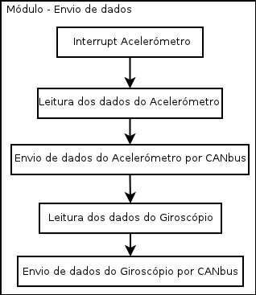
Figura 1.2: Fluxograma de envio de dados do Módulo.

A recepção de dados pelo Master inicia através de um interrupt referente ao CANbus, que permitirá realizar a leitura da mensagem recebida e uma verificação da origem da mensagem. Se o Módulo de origem da mensagem já tiver uma base de dados criada é-lhe anexada a nova informação. Em caso contrário é criada uma nova base de dados e é anexada a mensagem à mesma (verificar Figura 1.3).
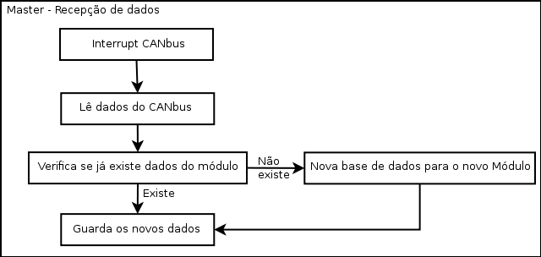
Figura 1.3: Fluxograma de recepção de dados do Master.

O envio de dados para o computador é controlado por um temporizador do Master. Este pode ser facilmente alterado para a frequência desejada pelo utilizador e assim controlar o intervalo de tempo de actualização dos dados por RS-232 (Figura 1.4).

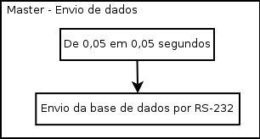
Figura 1.4 Fluxograma de envio de dados do Master.

Especificações dos Sensores, Modulo e Master
As especificações dadas pelo vendedor do acelerómetro constam na Tabela 1.1.

Tabela 1.1: Características do acelerómetro LIS331DLH (STMicroelectronics, 2009).

Para o giroscópio existe a Tabela 1.2 com as especificações fornecidas pela STMicroelectronics.

Tabela 1.2: Características do giroscópio LPR503AL (STMicroelectronics, 2009).
As dimensões do Módulo são de 21x12x7mm e representa um dos sistemas mais pequenos quando comparado com os existentes no mercado, Figura 1.5 e Figura 1.6.

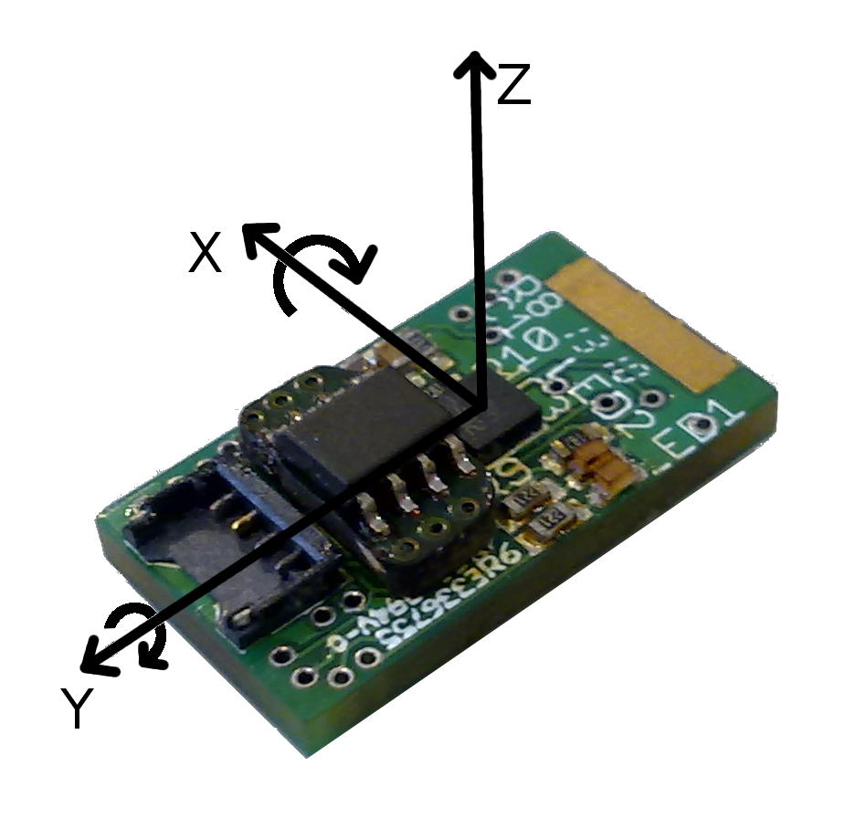
Figura 1.5: Módulo e respectivo sistema de eixos.

Figura 1.6: Módulo comparado com o tamanho de uma moeda.
O Master e a placa PCB que contem o hardware para a comunicação RS-232 estão ilustrados na Figura 1.7.

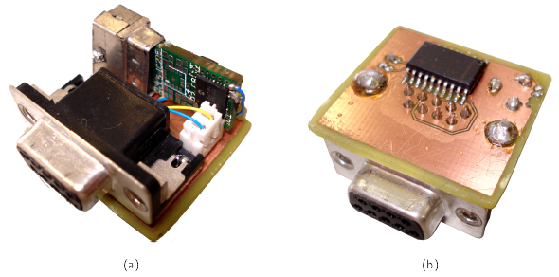
Figura 1.7: Vista de cima do Master (a) e vista de baixo (b).

Conceitos teóricos sobre os Sensores Inerciais
Os sistemas Micro-electro-mecânicos (Micro-Electro-Mechanical Systems, ou MEMS), são uma tecnologia que na sua forma mais geral pode ser definida como miniaturas de elementos mecânicos ou electro-mecânicos, isto é, dispositivos e estruturas que são feitos utilizando técnicas de microfabricação. As dimensões físicas deste tipo dispositivos podem variar entre um micrómetro a vários milímetros. Da mesma forma, os dispositivos MEMS podem variar de estruturas relativamente simples, sem elementos móveis, até elementos extremamente complexos de sistemas electro-mecânicos (MEMS and Nanotechnology Exchange).
Os dispositivos MEMS mais conhecidos são:
- Acelerómetro;
- Giroscópio;
- Magnetómetro;
- Sensor de pressão;
- Sensor Térmico de raios infravermelhos;
- Micromotor;
- Microválvulas;
- Interruptor óptico;
Neste trabalho apenas são utilizados os acelerómetros e giroscópios, sendo por isso abordados alguns conceitos teóricos destes sensores nos próximos tópicos.

Acelerómetro

Descrição
Tal como o nome sugere, um acelerómetro serve para medir acelerações de um corpo. Estes podem ser construídos de várias maneiras, mas todos partilham uma estrutura básica que consiste numa massa inercial suspensa por uma mola (ver Figura 1.8). A diferença entre os vários acelerómetros está essencialmente na detecção da posição relativa da massa inercial quando lhe é aplicada uma força exterior.

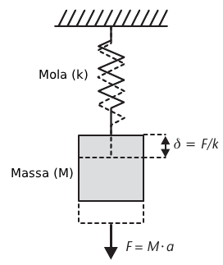
Figura 1.8: Estrutura básica de um acelerómetro.

Um dos métodos mais comuns de detecção dessa posição relativa é o método capacitivo. Este método consiste em ter um condensador entre a massa e a estrutura do acelerómetro para quando exista movimento a massa faça mover a parte móvel do condensador e assim variar a carga do condensador. Este tipo de sistema requer o uso de circuitos electrónicos especiais para detectar mudanças minúsculas de capacitância (<10⁻¹⁵ F) e traduzi-los em uma tensão de saída amplificada.
Outro método comum é o uso de piezoresistências para medir as tensões internas induzidas na mola que segura a massa. Uma variante deste tipo de aplicação é o material da mola ser de piezoeléctrico ou conter um filme fino de piezoeléctrico, fornecendo uma tensão em proporção directa com o deslocamento (Maluf & Williams, 2004).

Principais características do Acelerómetro:
- Escala de trabalho (G);
- Sensibilidade (Digital - G/bit; Analógico – V/G);
- Resolução (G);
- Frequência de medições (Hz);
- Sensibilidade à temperatura (%/⁰C).

Principais aplicações:
- Accionamento do Airbag;
- Controlo eléctrico da suspensão;
- Controlo do cinto de segurança;
- Controlo de estabilidade e de tracção;
- Controlo da actividade humana para controlo do Pacemaker;
- Gestão da combustão;
- Dispositivos de segurança;
- Monitorização de choques e impactos;
- Monitorização da actividade sísmica;
- Interface de entretenimento (telemóveis, consolas, computadores).

Análise do funcionamento do acelerómetro
Os acelerómetros, na realidade, não medem acelerações, nem as forças que lhes são directamente aplicadas, mas sim a reacção à força que lhe é aplicada. Este caso pode-se perceber com dois exemplos práticos.
No primeiro exemplo o sensor está em repouso, sobre uma mesa (Figura 1.9 e (1.1)) e por isso a informação enviada deverá ser uma aceleração de $9,81 m/{s^{2}}$.
$\sum{F}=0$ (1.1)
$F_{N}-F_{g}=0$
$F_{N}=F_{g}=m∙g$
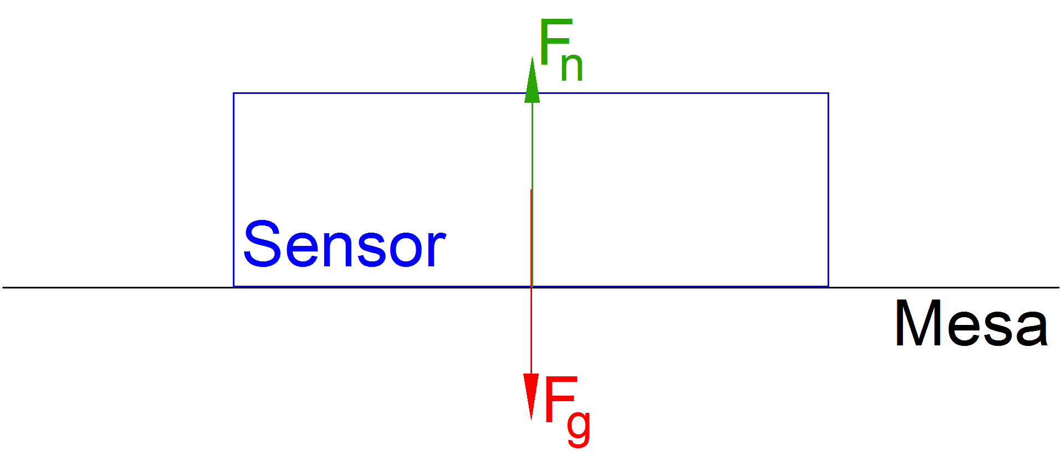
Figura 1.9: Composição de forças no estado de repouso.

Para obter a aceleração que é provocada pela força recorre-se à segunda lei de Newton (1.2).
$\sum{F}=m∙a$ (1.2)
$F_{N}=m∙a$
$m∙g=m∙a$
$a=g m/{s^{2}}$
Ou seja, o valor dado pelo acelerómetro será o previsto.
O segundo exemplo é quando o acelerómetro está em queda livre ideal (sem o efeito da resistência do ar), onde se terão as condições da Figura 1.10,

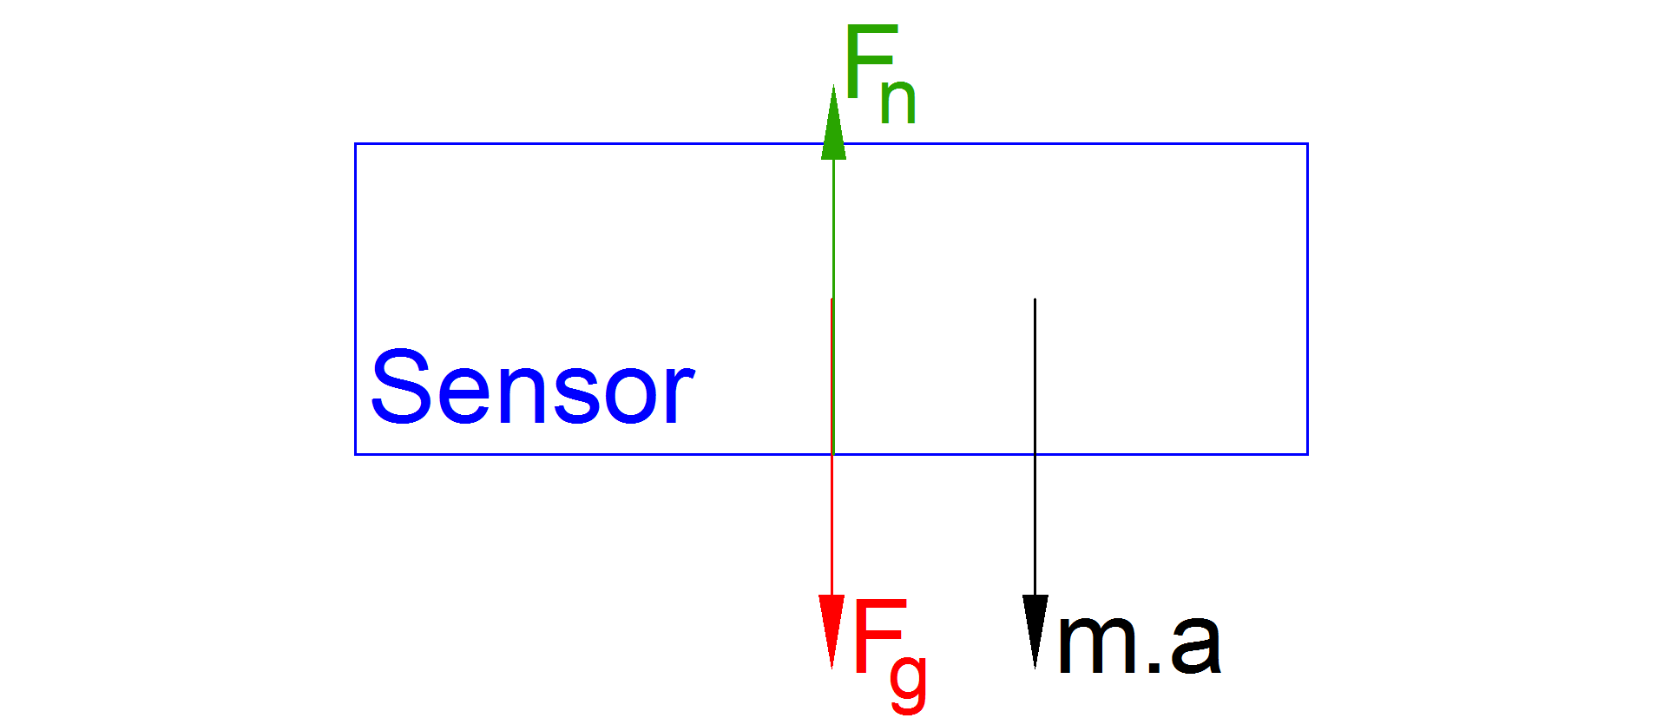
Figura 1.10: Composição de forças em queda livre.

$\sum{F}=m∙a$
$F_{g}-F_{r}=m∙a$
$F_{r}=F_{g}-m∙a$
$F_{r}=m∙g-m∙a$
Como está em queda livre a aceleração é igual à aceleração provocada pela força gravítica, “g”.
$a=g$
$F_{r}=m∙g-m∙g$
$F_{r}=0 N$
Recorrendo novamente à segunda lei de Newton (1.2) para adquirir a aceleração que é provocada por uma força,
$\sum{F}=m∙a$
$F_{r}=m∙a$
$a=\frac{F_{r}}{m}=0 m/{s^{2}}$

Análise do estado em repouso do acelerómetro
Num dos exemplos anteriores já foi analisado o caso em que o acelerómetro está em estado de repouso e ficou verificado que este daria o valor da aceleração provocada pela força gravítica, “g”.
No entanto neste tópico pretende-se verificar se só com um acelerómetro de três eixos é possível saber se está no estado de repouso ou de movimento no campo gravítico. Será possível apenas com um acelerómetro se a velocidade for adquirida por integração da aceleração e se a velocidade no início da experiência for conhecida.
O facto de ser necessário conhecer a velocidade do sensor torna-se importante porque se o mesmo estiver com uma velocidade linear constante, a aceleração nessa situação será zero, mas o valor dado pelo acelerómetro será o provocado pela força gravítica (“g”) (Figura 1.11).
$\sum{F}=m∙a$
$F_{g}-F_{r}=m∙a$
$F_{r}=m∙g-m∙a$
Dado que a velocidade é constante, a aceleração será zero,
$$a=0 m/{s^{2}}$$
$$F_{r}=m∙g$$

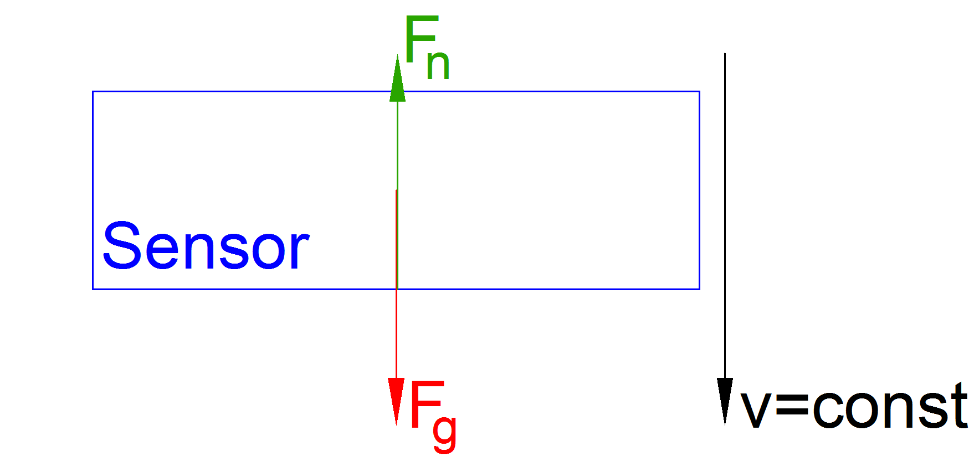
Figura 1.11: Composição de forças com velocidade constante.

Para finalizar é aplicada a segunda lei de Newton (1.2) para adquirir a aceleração,
$\sum{F}=m∙a$
$$F_{r}=m∙a$$
$$m∙g=m∙a$$
$$a=g m/{s^{2}}$$
Ou seja, pode-se admitir que o raciocínio realizado está correcto. Em todo o caso neste trabalho, não é relevante, pois o que interessa é saber o valor da aceleração em cada eixo que a força gravítica provoca, sem a interferência de outras forças exteriores e isso é possível quer seja em repouso, quer seja com movimento a velocidade constante.
Quando o sensor está com movimentos angulares no seu eixo e se encontra em repouso no espaço ou com movimento linear constante, também informará que a aceleração absoluta corresponde à provocada pela força gravítica, no entanto o valor da aceleração em cada eixo irá variar, logo será fácil saber quando esta situação ocorre.

Giroscópio

Descrição
O método de cálculo da velocidade angular é semelhante para a maioria dos giroscópios e tem como base o efeito de Coriolis. Quando uma massa (m) está com movimento na direcção da velocidade linear e com velocidade angular, esta vai sofrer uma força na direcção da resultante da direcção da velocidade linear com o eixo da velocidade angular. Esta força é intitulada de força de Coriolis (Figura 1.12 e (1.3)) (Beeby, Ensell, Kraft, & White, 2004).
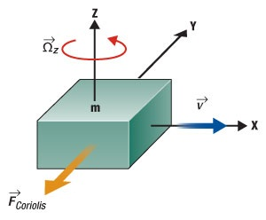
Figura 1.12: Efeito de Coriolis.

${\vec{F}}_{Coriolis}=-2∙m∙\vec{Ω}×\vec{v}$ (1.3)
A maioria dos giroscópios MEMS disponíveis no mercado tem em comum uma estrutura tipo forquilha. Existem duas massas a oscilar e a moverem-se constantemente em direcções opostas (ver Figura 1.13). Quando a velocidade angular é aplicada, a força de Coriolis em cada massa também actua em direcções opostas, que resultam na mudança de capacitância. A diferença na capacitância é proporcional à velocidade angular (Beeby, Ensell, Kraft, & White, 2004).
Quando apenas existir movimento linear as massas vão-se mover na mesma direcção e portanto a diferença na capacitância será de zero.

Principais características do Giroscópio:
- Escala de trabalho (⁰/s);
- Sensibilidade (Digital - ⁰/s /bit; Analógico – V/⁰/s);
- Resolução (⁰/s);
- Frequência de medições (Hz);
- Sensibilidade à temperatura (%/⁰C).

Principais aplicações:
- Accionamento do Airbag;
- Sistema de travagem anti-bloqueio (ABS);
- Sistema de controlo de tracção (TCS);
- Câmaras digitais;
- Interface de entretenimento (telemóveis, consolas, computadores).
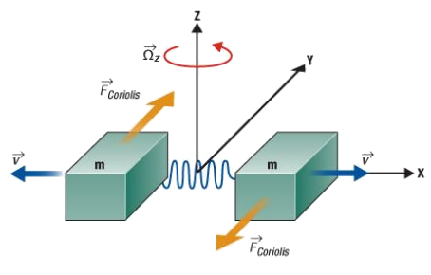
Figura 1.13: Estrutura básica do giroscópio.

Estado da arte
Os sensores inerciais, nomeadamente o giroscópio, começaram a ser usados logo no século XIX para auxiliar as bússolas na navegação marítima e mais tarde passou-se também a usar na navegação aérea. Só com o desenvolvimento dos Sistemas de Posicionamento Global (Global Positioning System, GPS) é que sensores inerciais começaram a ser substituídos na navegação.
A substituição não foi na totalidade, porque os sensores inerciais estão presentes em muitos sistemas de navegação, mas maioritariamente como sensores auxiliares. São úteis quando um carro entra num túnel e o sinal GPS é perdido, ou mesmo quando é necessária uma elevada frequência de actualização da posição.
Toda a informação anterior é apresentada com o intuito de mostrar que as investigações com este tipo de sensores começaram extremamente cedo e que facilmente se encontram vários artigos científicos sobre sensores inerciais, mas maioritariamente usando-os como sensores auxiliares para integrar as acelerações e as velocidades angulares (dead reckoning).
Um dos artigos que está relacionado com o trabalho desenvolvido para esta dissertação é o desenvolvido por Yujin Jung (Jung, Kang, & Kim, 2010), que recorre a sensores inerciais, a estudos biomecânicos e ao filtro de Kalman para obter as posições da parte de cima do corpo humano, nomeadamente o tronco e os braços.
Yujin Jung utilizou vários módulos para controlo dos movimentos e cada módulo continha um acelerómetro (ADXL345) digital de três eixos com uma resolução de ±16g, um giroscópio (LPY5150A) analógico de dois eixos com uma resolução de ±1500º/s (no artigo diz que este giroscópio é de três eixos, no entanto no datasheet do mesmo diz que é de dois, por isso é provável que tenha usado dois giroscópios em cada módulo para obter os três eixos) e ainda um magnetómetro (HMC5843) digital de três eixos com uma resolução de ±4G, um microcontrolador e um módulo de Bluetooth. Na Figura 2.1 pode-se ver que é um módulo relativamente grande (comprimento aproximadamente de 70mm).
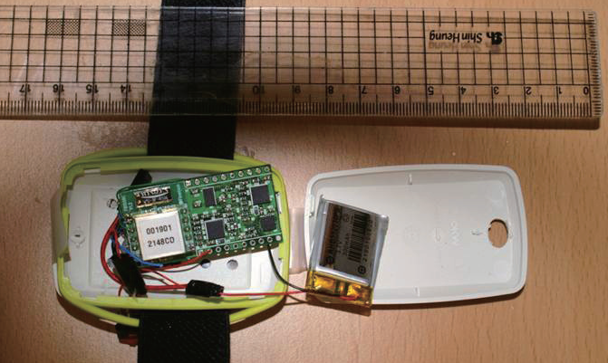
Figura 2.1: Módulo desenvolvido por Yujin Jung.

No mesmo artigo é explicado que são utilizados 6 módulos na parte superior do corpo. Um em cada antebraço, um em cada braço e dois no tronco (um na zona superior e outro na inferior). É ainda definido um sistema de cinemática directa com cinco juntas, que é constituído por duas juntas de cotovelo, duas de ombro e uma de cintura (Figura 2.2).

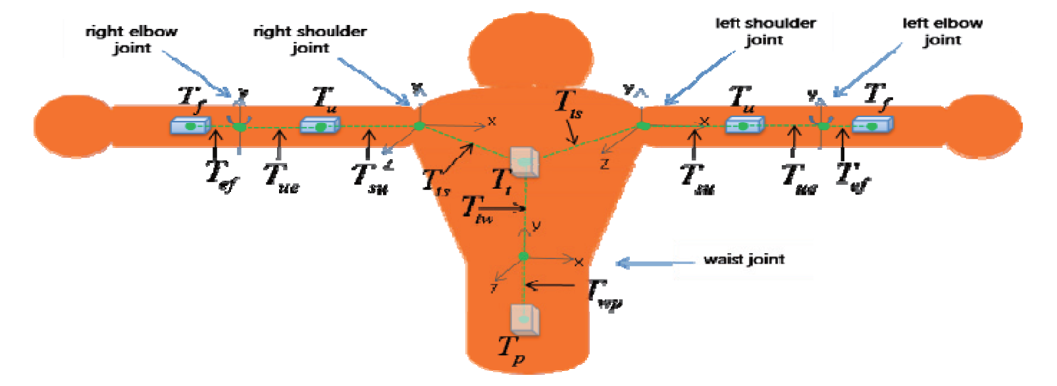
Figura 2.2: Modelo utilizado pelo Sr. Yujin Jung.

Para realizar uma avaliação dos movimentos adquiridos pelo sistema inercial, Yujin Jung recorreu a um sistema comercial de captura de movimento, o “Hawk Digital Real Time System”. Na comparação dos movimentos adquiridos pelos dois sistemas o autor afirma que a diferença máxima é de 5cm e as principais justificações que apresentou para desvio foi que os parâmetros cinemáticos não estariam na perfeição, assim como posicionamento dos sensores.
Outro artigo de interesse é o desenvolvido pela empresa Xsens (XSENS TECHNOLOGIES, 2009). Esta empresa dedica-se ao desenvolvimento de sensores inerciais e tem desenvolvido um sistema de monitorização de movimentos humanos extremamente autónomo e eficaz. Os módulos são constituídos por um acelerómetro de três eixos, um giroscópio de três eixos e um magnetómetro de três eixos. As principais características dos sensores podem ser verificadas na Tabela 2.1.
Tabela 2.1: Características do módulo MTx.
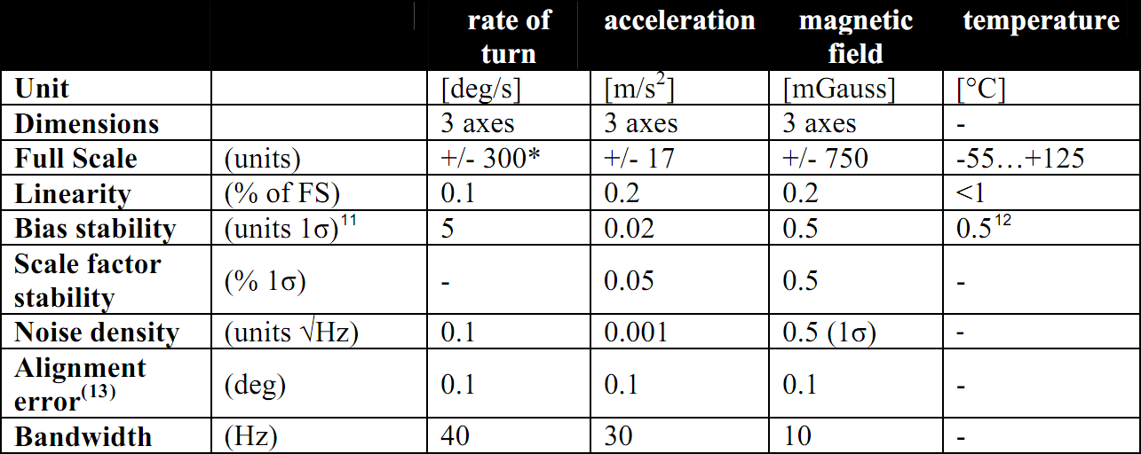
O sistema desenvolvido para monitorização de movimentos é constituído por um fato que tem integrado 17 módulos MTx e dois masters (Figura 2.3). Os módulos têm uma dimensão de aproximadamente 38x53x21mm e pesam 30g. O sistema na totalidade pesa aproximadamente 1,9Kg.

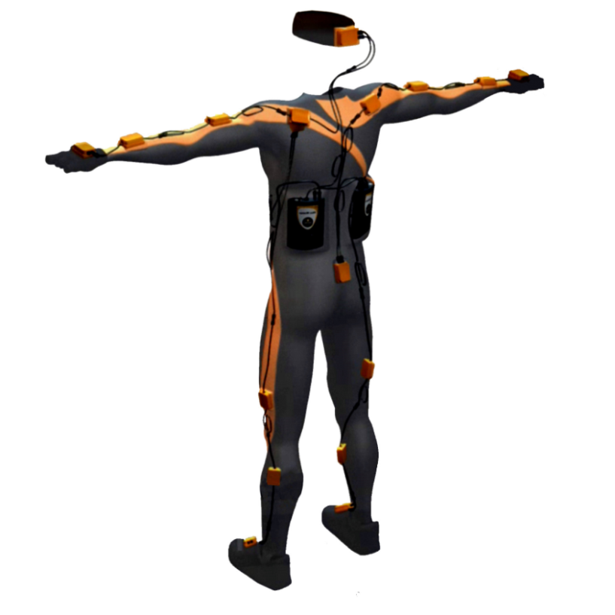
Figura 2.3: Modelo utilizado pela Xsens.
Em termos de processamento de dados é semelhante ao do Yujin Jung, pois também utiliza o Filtro de Kalman e estudos biomecânicos para adquirir a cinemática de todo o corpo. A grande diferença está na automatização do processo de calibração e da determinação da cinemática do corpo. Neste artigo a empresa Xsens publica que os seus sistemas inerciais permitem recalibrar as posições das juntas conforme vão obtendo informação.
No processo inicial será necessário realizar medições de partes do corpo como a altura do corpo, comprimento do braço e tamanho o pé. De seguida poder-se-ão adicionar mais medições, embora não seja estritamente necessário porque todas as outras medidas são calculadas através de modelos antropomórficos. Por cada medição que é introduzia o modelo é reajustado e a inserção de medidas pode ir a um nível tão baixo como a introdução do tamanho de partes de ossos.
Para finalizar o processo de definição da cinemática do corpo pode ainda ser feita uma calibração das posições das juntas através de um conhecimento a priori. Por exemplo, quando uma pessoa junta as mãos sabe-se que a distância entre as mesmas será zero para qualquer que seja a posição dos braços (Figura 2.4). Esta técnica permite o desenvolvimento de uma cadeia cinemática fechada que pode ser resolvida e que permitirá melhorar a calibração.

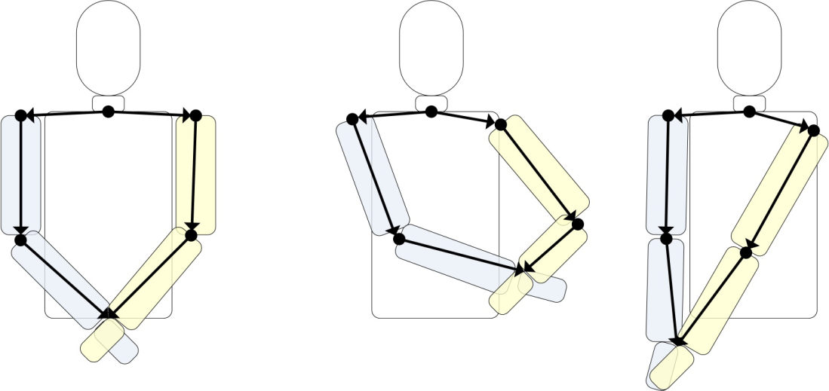
Figura 2.4: Tipo de cadeia cinemática fechada.

Processamento dos dados inerciais
O presente capítulo tem como principal objectivo apresentar os diferentes tratamentos de dados aplicados ao sensor com vista a eliminar ruídos aleatórios e sistemáticos, que são muito característicos neste tipo de sensores. A aplicação deste tratamento foi via software e hardware.

Alterações no Hardware
Desde as primeiras utilizações que se observou que existem dois problemas na aquisição de dados no módulo do giroscópio. Um deles é um atraso que se verifica nas curvas em resposta ao movimento e, quando o mesmo é parado após um movimento, este continua a ter velocidades angulares que tendem para zero. É fácil verificar esse fenómeno na Figura 3.1 na marcação intitulada de A.
O segundo é uma velocidade angular de +/-100º/s que vai surgindo no decorrer da aquisição de dados, mas que não faz qualquer sentido, pois o modulo do giroscópio encontra-se totalmente imóvel. Na Figura 3.1 na marcação intitulada de B está representado este acontecimento.
O primeiro passo para tentar resolver os dois problemas foi verificar todo o código do Módulo e do Master, com especial atenção à aquisição de dados do giroscópio, mas tudo aparentava estar correcto. O passo seguinte foi verificar o datasheet do giroscópio para verificar se existia alguma referência a estes tipos de problemas, mas o resultado foi novamente o mesmo que no primeiro caso.
Por último passou-se para a análise do circuito proposto pelo datasheet para a assemblagem do giroscópio (Figura 3.2).
Após várias alterações (algumas fisicamente e outras por simulação) dos filtros Passa-baixo e Passa-alto, é que se chegou à conclusão que o primeiro problema (marcação A) vinha do condensador (C1) do filtro Passa-alto que era referenciado como opcional no datasheet. O modo mais fácil de eliminar o efeito do condensador foi realizar uma ligação directa entre os dois polos do condensador (Figura 3.3).
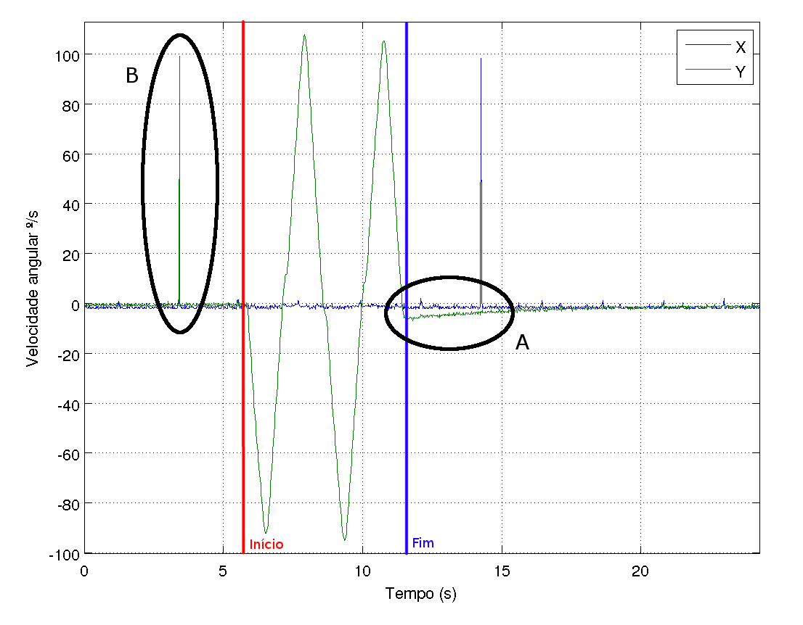
Figura 3.1: Dados do giroscópio na configuração inicial onde se observa um “atraso” na resposta e dois valores fora do normal.

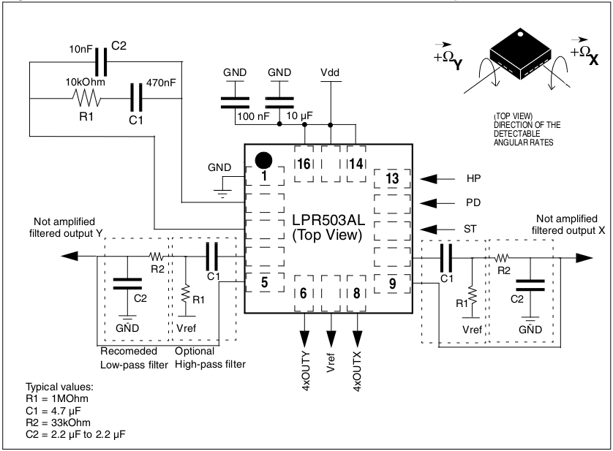
Figura 3.2: Esquema de montagem aconselhado pela STMicroelectronics.
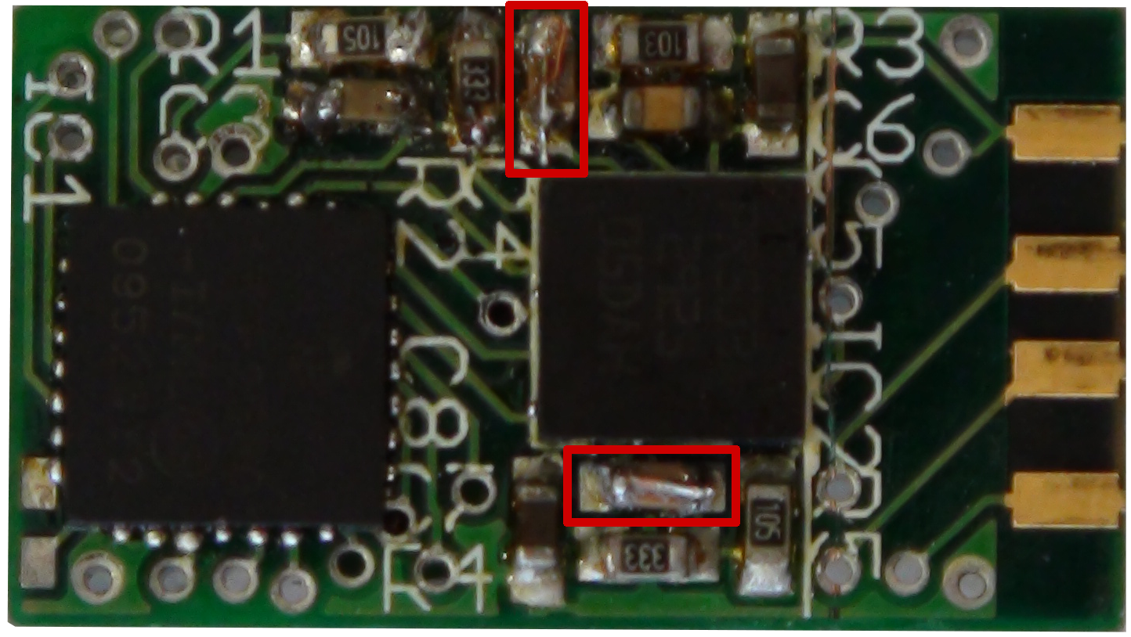
Figura 3.3: Sensor apôs a alteração (eliminação do efeito dos condensadores)

O segundo problema (marcação B) continuou a existir, embora com menor frequência, mesmo depois da eliminação do condensador. A forma mais fácil de o eliminar foi com a implementação de um filtro mediana sobre as três últimas aquisições da velocidade angular. O resultado das alterações pode ser verificado na Figura 3.4.

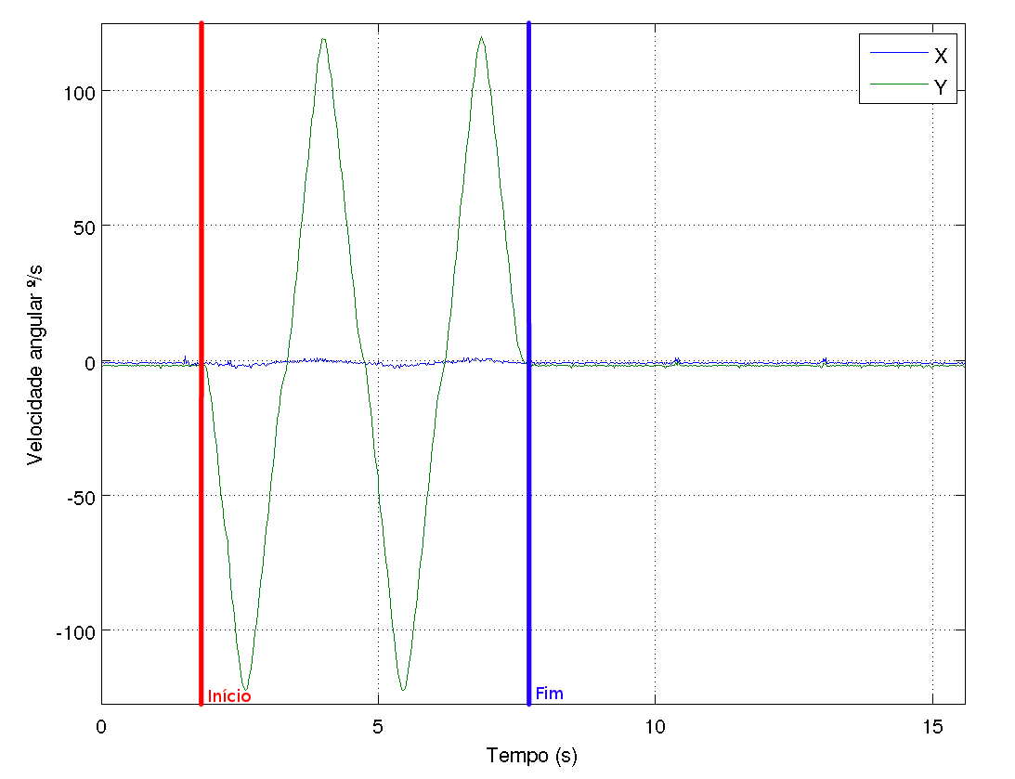
Figura 3.4: Dados do giroscópio depois da alteração do hardware.

Dados sem tratamento
Para perceber a eficácia do tratamento de dados foram realizadas também algumas operações com o intuito de adquirir dados referentes à aceleração, velocidade, posição, velocidade angular e posição angular sem qualquer tratamento de dados.

Acelerómetro
As operações realizadas consistem fundamentalmente em integrar os dados adquiridos pelo acelerómetro uma e duas vezes (velocidade e posição). Com a integração surgem novas constantes, nomeadamente a velocidade e a posição inicial dos sensores. Neste caso foi considerado para ambos como zero.
Para retirar o efeito da força gravita aos dados do acelerómetro é subtraída a média das acelerações adquiridas quando o módulo está totalmente em repouso.
$$s_{k}=s_{k-1}+v_{k-1}∙{∆t}_{k}+a_{k}^{μ}∙\frac{{{∆t}_{k}}^{2}}{2}$$
$$v_{k}=v_{k-1}+a_{k}^{μ}∙{∆t}_{k}$$
$$a_{k}^{μ}=a_{k}-μ_{a}$$
$s_{k}$ representa a posição, $v_{k}$ a velocidade, $a_{k}$ a aceleração com o efeito da força gravítica, $μ_{a}$ a média das acelerações no estado de repouso e $a_{k}^{μ}$ a aceleração sem o efeito da força gravítica.

Giroscópio
Com o Giroscópio é possível adquirir a velocidade angular instantânea e com uma integração dos mesmos dados a posição angular. Também nesta integração surge uma nova constante que traduz a posição angular inicial. Neste caso é considerado como zero, tal como nos casos do acelerómetro.
$$θ_{k}=θ_{k-1}+ω_{k}∙{∆t}_{k}$$
$θ_{k}$ indica a posição angular e $ω_{k}$ a velocidade angular.

Introdução ao filtro de Kalman
Um dos problemas da utilização dos sensores inerciais é que estes por norma possuem vários ruídos, como por exemplo o White noise (fontes de alimentação, semicondutores), Exponentially Correlated Noise (Variação da temperatura ambiente), Random-Walk Sensor Errors (integração) Harmonic Noise (ambientes climatizados, suspensão do carro) (Grewal, Weill, & Andrews, 2007). Com os vários ruídos os sensores inerciais não são viáveis com simples integrações, por isso será realizado um estudo sobre o filtro de Kalman com o objectivo de eliminar parte dos ruídos. O estudo teve como base o texto de Welch e Bishop (Welch & Bishop, 1995).
O filtro de Kalman está direccionado para o problema geral de tentar estimar o estado $x ∈ R^{n}$ de um processo de controlo discreto no tempo, que é regido pela equação de diferenças lineares estocástica (3.1).
$x_{k}={Ax}_{k-1}+{Bu}_{k-1}+w_{k-1}$ (3.1)
Com uma medição $z ∈ R^{m}$ é dada por (3.2):
$z_{k}={Hx}_{k}+v_{k}$ (3.2)
O vector $x_{k-1}$ representa o estado anterior, o $u_{k-1}$ representa o vector de controlo, as variáveis aleatórias $w_{k}$ e $v_{k}$ representam o ruído de processo e de medição, respectivamente. Elas são consideradas independentes (uma da outra), e com distribuições de probabilidade normal. A co-variância do ruído do processo (Q) e a co-variância do ruído da medição (R) pode mudar com o tempo.
$$p\left(w\right)\sim N\left(0,Q_{k}\right)$$
$$p(v)\sim N(0,R_{k})$$
A matriz A é a matriz de transição de estado, a B é a matriz de controlo e a H a matriz das medições possíveis de adquirir.
Em termos práticos o filtro de Kalman pode ser divido em dois grupos de equações: equações de actualização temporal e equações de actualização da medição (Figura 3.5). As equações de actualização temporal são responsáveis ​​por prever (no tempo) o estado actual e as estimativas de co-variância de erro para obter as estimativas a priori para a próxima etapa. As equações de actualização da medição são responsáveis pelo feedback, isto é, para incorporar uma nova medição na estimativa a priori e assim obter uma melhor estimativa a posteriori.

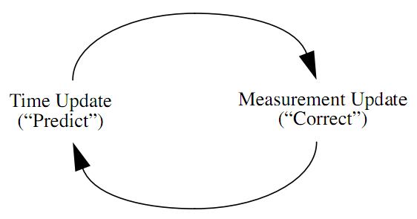
Figura 3.5: Ciclo do Filtro de Kalman.
Equações de actualização temporal,
${\hat{x}}_{k}^{-}=A{\hat{x}}_{k-1}+Bu_{k-1}$ (3.3)
$P_{k}^{-}=AP_{k-1}A^{T}+Q_{k}$ (3.4)
A primeira equação (3.3) devolve uma estimativa a priori para o instante de tempo actual ${\hat{x}}_{k}^{-}$ e a segunda (3.4) devolve a co-variância do erro da estimativa a priori $P_{k}^{-}$.
Equações de actualização da medição,
$K_{k}=P_{k}^{-}H^{T}{(HP_{k}^{-}H^{T}+R)}^{-1}$ (3.5)
${\hat{x}}_{k}={\hat{x}}_{k}^{-}+K_{k}(z_{k}-H{\hat{x}}_{k}^{-})$ (3.6)
$P_{k}=(I-K_{k}H)P_{k}^{-}$ (3.7)
Na segunda etapa do filtro são calculados o ganho do filtro $K_{k}$, a estimativa a posteriori para o intervalo de tempo actual ${\hat{x}}_{k}$ e a co-variância do erro da estimativa a posteriori $P_{k}$.
No primeiro instante para o cálculo da posição, a matriz de co-variância do erro da estimativa ($P_{0}^{-}$) é desconhecida, logo o seu valor inicial é igual a zero.

Acelerómetro
O modelo utilizado foi deduzido das seguintes equações de dinâmica.
$$s_{k}=s_{k-1}+v_{k-1}∙{∆t}_{k}+a_{k-1}∙\frac{{∆t}^{2}}{2}$$
$$v_{k}=v_{k-1}+a_{k-1}∙{∆t}_{k}$$
$$a_{k}=a_{k-1}$$
Vector de estado (3.8).
$x=\left[\begin{matrix}s \\ v \\ a\end{matrix}\right]$ (3.8)
Matriz de transição de estado (3.9).
$A=\left[\begin{matrix}1 & {∆t}_{k} & {{{∆t}_{k}}^{2}}/2 \\ 0 & 1 & {∆t}_{k} \\ 0 & 0 & 1\end{matrix}\right]$ (3.9)
Matriz das medições possíveis de adquirir (apenas a aceleração) .
$H=\left[\begin{matrix}0 & 0 & 1\end{matrix}\right]$ (3.10)
Matriz do ruído da medição (3.11).
$R=σ_{r}^{2}$ (3.11)
O valor da variância para a matriz do ruído de medição foi adquirida com base em várias medições de um longo período de tempo (mais ou menos 10 minutos) em que os sensores estavam totalmente parados (fixo a um torno) e sem qualquer influência de forças exteriores, excepto a gravítica.
Matriz do ruído do processo (3.12).
$Q_{k}=σ_{p}^{2}∙\left[\begin{matrix}\frac{{{∆t}_{k}}^{5}}{20} & \frac{{{∆t}_{k}}^{4}}{8} & \frac{{{∆t}_{k}}^{3}}{6} \\ \frac{{{∆t}_{k}}^{4}}{8} & \frac{{{∆t}_{k}}^{3}}{6} & \frac{{{∆t}_{k}}^{2}}{2} \\ \frac{{{∆t}_{k}}^{3}}{6} & \frac{{{∆t}_{k}}^{2}}{2} & {∆t}_{k}\end{matrix}\right]$ (3.12)
A matriz do ruído do processo foi adquirida da (Li & Jilkov, 2000) e (Grewal & Andrews, 2008). $σ_{p}^{2}$ é a variância do ruído do processo.
Medições são dadas por (3.13).
$z_{k}=a_{k}-μ_{a}$ (3.13)

Giroscópio
Modelo usado no giroscópio.
$$θ_{k}=θ_{k-1}+w_{k}∙{∆t}_{k}$$
$$w_{k}=w_{k-1}$$
Vector de estados (3.14).
$x=\left[\begin{matrix}θ \\ w\end{matrix}\right]$ (3.14)
Matriz de transição de estado (3.15).
$A=\left[\begin{matrix}1 & {∆t}_{k} \\ 0 & 1\end{matrix}\right]$ (3.15)
Matriz das medições possíveis de adquirir (apenas a velocidade angular) (3.16).
$H=\left[\begin{matrix}0 & 1\end{matrix}\right]$ (3.16)
Matriz do ruído da medição (3.17).
$R=σ_{r}^{2}$ (3.17)
Também a matriz do ruído de medição dos giroscópios foi adquirida com base nas medições realizadas no estado estático com os sensores fixos a um torno, tal como para os acelerómetros.
Matriz do ruído do processo (3.18).
$Q_{k}=\left[\begin{matrix}σ_{p}^{2} & 0 \\ 0 & σ_{p}^{2}\end{matrix}\right]$ (3.18)
Medições são dadas por (3.19).
$z=mediana(w_{k-2},w_{k-1},w_{k})-bias$ (3.19)
Nas medições é utilizado um filtro de mediana nas últimas três medições do sensor para eliminar um valor erróneo de $±100 °/s$ que surge várias vezes durante os ensaios em que o sensor estava totalmente estático.
É ainda subtraído o desvio médio (bias) de cada eixo de cada giroscópio. O bias é a média de várias experiências realizadas com o módulo totalmente estático.

Resultados do processamento de dados
Uma utilização comum dos acelerómetros é o Dead Reckoning. Este conceito consiste em determinar o caminho percorrido por um sistema, só com base em sensores locais a bordo. Em termos práticos a implementação de Dead Reckoning com acelerómetros reside em integrar o valor da aceleração para obter a velocidade e a posição.
Para verificar a qualidade do acelerómetro para a aquisição da posição realizou-se uma simples experiência, que consiste em fixar o módulo de sensores a um torno mecânico para que não esteja sujeito a qualquer movimento e integrar a sua aceleração. Deste modo é possível saber o seu desvio no tempo.
Para retirar o efeito da força gravítica dos dados recolhidos do acelerómetro utilizou-se duas médias. A primeira média foi adquirida com todos os dados recolhidos da experiência e a segunda apenas com as 20 primeiras amostras.
Na Figura 3.6 é apresentada a posição referente a cada eixo para os dados sem tratamento e com o filtro de Kalman. Para Figura 3.6 é utilizada a média com base em toda a amostra. A Figura 3.7 traduz a velocidade calculada nas mesmas condições e para a mesma experiência da Figura 3.6.
Na Figura 3.8, está representada a mesma experiência que na Figura 3.6, mas neste caso a eliminação do efeito da força gravítica nos dados recebidos do acelerómetro é com a subtracção da média das primeiras 20 amostras. A utilização desta segunda média, com uma amostra mais pequena, surge só a título de comparação.
Após verificar a Figura 3.6 e a Figura 3.8 percebe-se que que existe um enorme desvio nos valores que seria de esperar, porque tanto com a média total, como com a média das 20 primeiras amostras, a posição deveria ser muito perto de zero, pois os sensores estiveram imóveis durante toda a experiência.

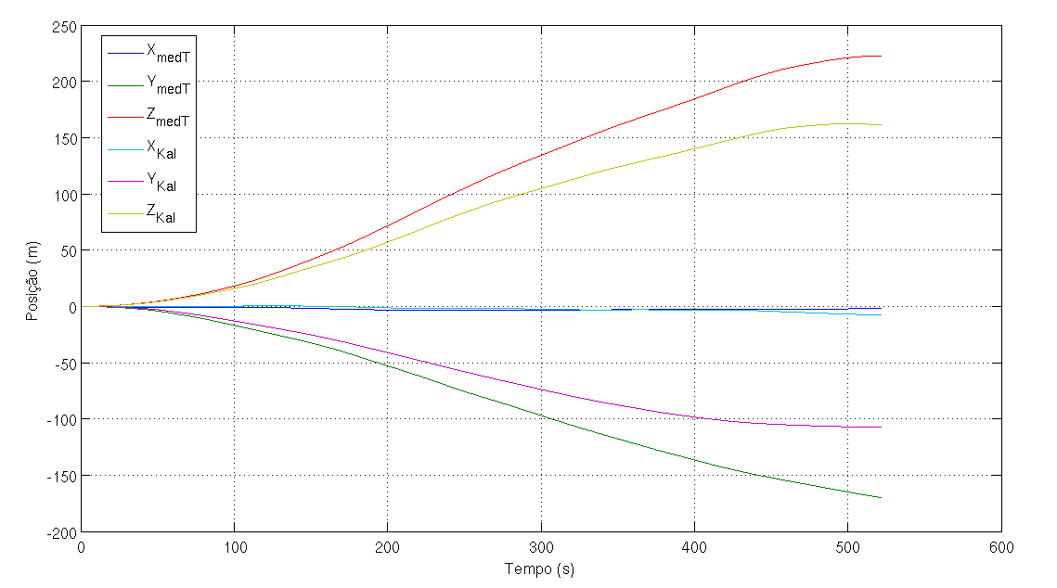
Figura 3.6: Posição calculada pela integração da aceleração (efeito da força gravítica eliminado com a média da aceleração de toda a experiência).

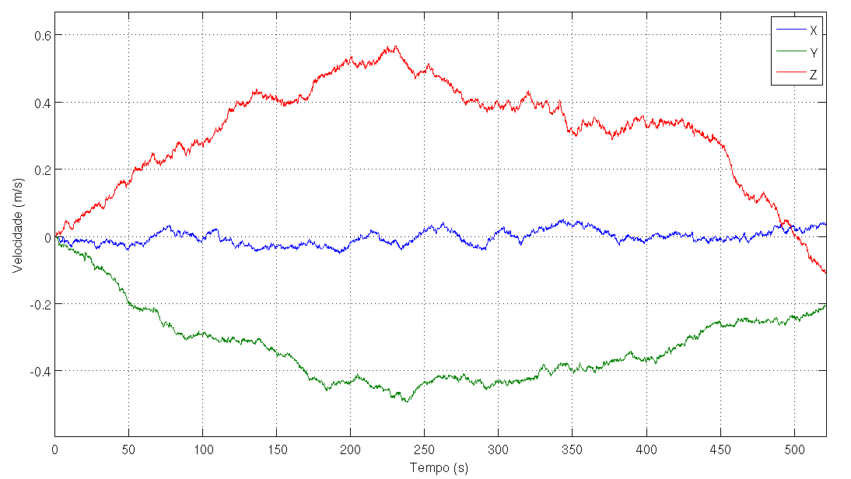
Figura 3.7: Velocidade calculada pela integração da aceleração (efeito da força gravítica eliminado com a média da aceleração de toda a experiência).

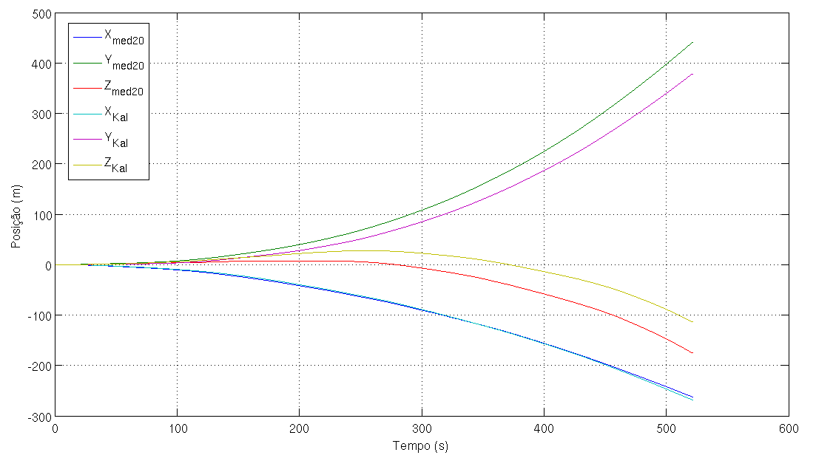
Figura 3.8: Posição calculada pela integração da aceleração (efeito da força gravítica eliminado com a média da aceleração das primeiras 20 amostras).

A segunda experiência tem como objectivo testar a eficácia do tratamento de dados do giroscópio. Para realizar a verificação recorre-se ao robô Fanuc, onde são colocados dois módulos no punho e é ordenado ao Fanuc para realizar dois ciclos com a rotação da junta 4 dos 0º aos 90º e dos 90º aos 0º. Na Figura 3.9 encontram-se os resultados para a segunda experiência, com os dados com e sem tratamento.
Como é possível verificar na Figura 3.9 o tratamento de dados para o giroscópio já é muito mais eficaz. Este factor deve-se essencialmente ao facto do ruído do giroscópio ter uma variância mais baixa do que os acelerómetros (as variâncias foram adquiridas através de várias experiencias em que o módulo de sensores se encontrava totalmente imóvel) e ainda de não ser necessário recorrer a uma segunda integração para obter a posição.

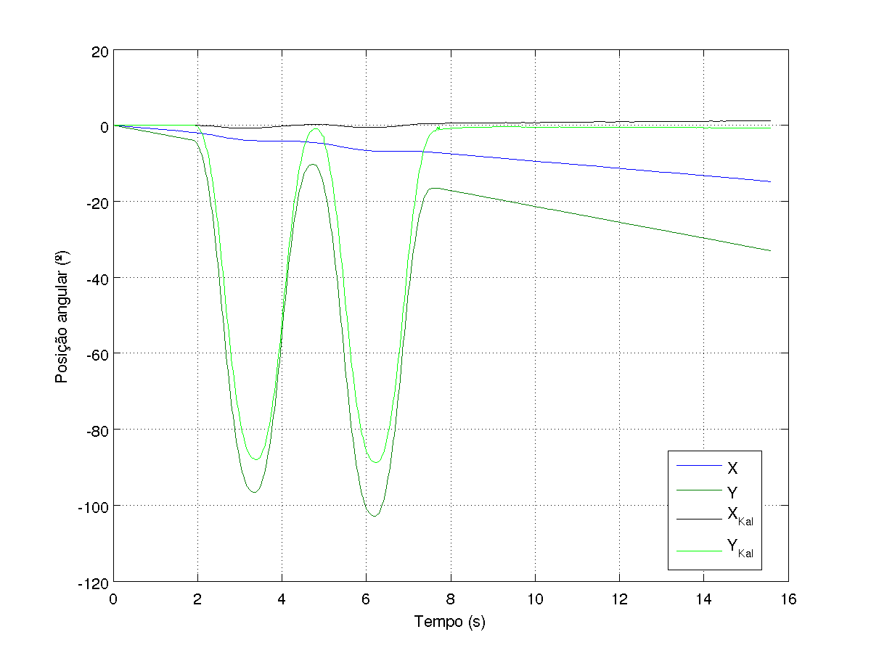
Figura 3.9: Posição angular calculada pela integração da velocidade angular.

Sistemas diferenciais inerciais
Como já foi abordado, os sensores inerciais, quando usados para a navegação, são quase sempre usados como sensores auxiliares, pois apenas permitem calcular movimentos relativos e, por norma, apresentam muito ruído, o que dificulta a sua utilização como sensor principal, ou mesmo único, mas se o objectivo for conhecer a posição relativa entre vários corpos de uma plataforma multi-corpo acredita-se que serão muito eficazes.
Este capítulo desenvolve vários sistemas de equações que permitirão obter partido dos sensores inerciais para monitorização de movimentos. Para atingir tal objectivo serão abordadas as transformações geométricas, com vista a obter as posições e orientações dos corpos no espaço.

Movimento num plano – Rotação de 1 eixo
A primeira abordagem ao problema é apenas com rotações de um eixo (“x”) em todas as juntas para que o movimento seja só num plano (Figura 4.1).

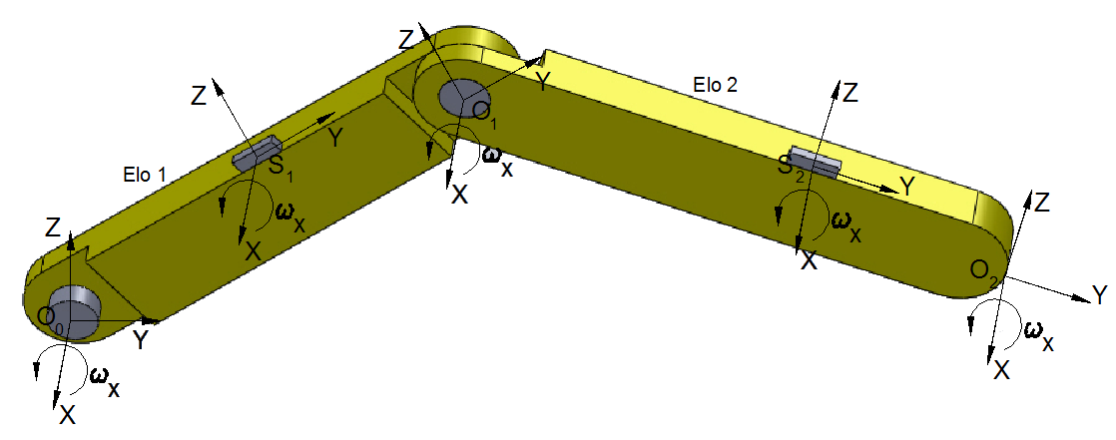
Figura 4.1: Braço com 2 graus de liberdade (rotações no plano).

Quando os dois elos se movem em conjunto no plano e em torno do eixo “x” da origem zero, significará que a velocidade angular é igual nos dois elos e por isso também será verdade afirmar que os dois sensores irão enviar a mesma informação.
Se a velocidade angular do primeiro sensor for igual ao do segundo, no mesmo eixo, têm-se que,
$$ω_{1}^{J}=ω_{1}^{s}$$
$$ω_{2}^{J}=ω_{2}^{s}-ω_{1}^{s}=0 °/s$$
$ω_{1}^{J}$ representa a velocidade angular na junta um, $ω_{2}^{J}$ da junta dois, $ω_{1}^{s}$ é a velocidade angular dada pelo sensor um e $ω_{2}^{s}$ pelo o sensor dois.
Para saber o incremento da posição angular em cada instante de tempo apenas é necessário integrar a velocidade angular,
$${∆θ}_{1}^{J}\left(k\right)=ω_{1}^{J}\left(k\right)×∆t\left(k\right)$$
$${∆θ}_{2}^{J}\left(k\right)=ω_{2}^{J}\left(k\right)×∆t\left(k\right)$$
${∆θ}_{1}^{J}$ e ${∆θ}_{2}^{J}$ indicam o incremento da posição angular da junta um e dois, respectivamente, e $∆t$ o intervalo de tempo do instante actual.
Sabendo o deslocamento de cada junta, em cada instante, é fácil calcular a posição das juntas e do “punho” em relação à origem,
$${}_{}^{0}{T_{1}}\left(k\right)={}_{}^{0}{T_{1}}\left(k-1\right)∙\left[\begin{matrix}\cos{{∆θ}_{1}^{J}\left(k\right)} & -sen {∆θ}_{1}^{J}\left(k\right) & 0 \\ sen {∆θ}_{1}^{J}\left(k\right) & \cos{{∆θ}_{1}^{J}\left(k\right)} & 0 \\ 0 & 0 & 1\end{matrix}\right]$$
$${}_{}^{1}{T_{2}}\left(k\right)={}_{}^{1}{T_{2}}\left(k-1\right)∙\left[\begin{matrix}\cos{{∆θ}_{2}^{J}\left(k\right)} & -sen {∆θ}_{2}^{J}\left(k\right) & 0 \\ sen ∆θ_{2}^{J}\left(k\right) & \cos{{∆θ}_{2}^{J}\left(k\right)} & 0 \\ 0 & 0 & 1\end{matrix}\right]$$
$${}_{}^{0}{T_{2}}\left(k\right)={}_{}^{0}{T_{1}}\left(k\right)∙{}_{}^{1}{T_{2}}\left(k\right)$$
${}_{}^{0}{T_{1}}$ exprime a matriz de transformação geométrica homogénea entre a origem zero e a origem um, ${}_{}^{1}{T_{2}}$ entre a origem um e a dois e ${}_{}^{0}{T_{2}}$ entre a origem zero e a dois.
Caso a velocidade angular seja diferente entre os sensores é porque existe movimento nas duas juntas, ou seja,
$$ω_{2}^{J}=ω_{2}^{s}-ω_{1}^{s}≠0 °/s$$

Movimento no espaço – Rotação de 3 eixos
Quando existe movimento no espaço com rotações nos 3 eixos é necessário realizar transformações geométricas entre o sensor e junta do mesmo elo para conhecer a relação entre as velocidades angulares.
A matriz de transformação geométrica homogénea pode ser definida como,
$$T=\left[\begin{matrix}r_{11} & r_{12} & r_{13} & p_{x} \\ r_{21} & r_{22} & r_{23} & p_{y} \\ r_{31} & r_{32} & r_{33} & p_{z} \\ λ_{1} & λ_{2} & λ_{3} & S\end{matrix}\right]$$
Os dados que estão a verde na matriz de transformação correspondem às rotações e ao factor de escala local, os dados a amarelo correspondem à translação, a azul a perspectiva/projecção e a vermelho é o factor de escala global (Santos, 2004).
As orientações podem ser classificadas de várias formas, mas uma das mais usuais é a Roll-Pitch-Yaw (4.1) e por isso foi esta a escolhida para este trabalho (Figura 4.2),

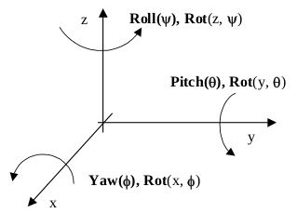
Figura 4.2: Rotações no espaço a 3D.

$$Rot\left(ψ,θ,ϕ\right)=RPY\left(ψ,θ,ϕ\right)=Rot\left(z,ψ\right)∙Rot(y,θ)∙Rot(x,ϕ)$$
$RPY\left(ψ,θ,ϕ\right)=\left[\begin{matrix}CϕCθ & -SϕCψ+CϕSθSψ & SϕSψ+CϕSθCψ & 0 \\ SϕCθ & -CϕCψ+SϕSθSψ & -CϕSψ+SϕSθCψ & 0 \\ -Sθ & CθSψ & CθCψ & 0 \\ 0 & 0 & 0 & 1\end{matrix}\right]$ (4.1)
$ψ$ é o ângulo de rotação no eixo “z”, $θ$ no eixo “y” e $ϕ$ no eixo “x”. O símbolo “C” é a abreviatura do co-seno e o “S” a do seno.
A velocidade angular em cada eixo é dada por (4.2),
$ω_{n}^{J}\left(k\right)={}_{}^{n-1}{T_{n}}\left(k-1\right)∙ω_{n}^{s}\left(k\right)-ω_{n-1}^{s}\left(k\right)=\left[\begin{matrix}ω_{n_{x}}^{J}\left(k\right) \\ ω_{n_{y}}^{J}\left(k\right) \\ ω_{n_{z}}^{J}\left(k\right)\end{matrix}\right]$ (4.2)
$$\left\{\begin{matrix}{∆ψ}_{n}^{J}\left(k\right)=ω_{n_{x}}^{J}\left(k\right)×∆t\left(k\right) \\ {∆θ}_{n}^{J}\left(k\right)=ω_{n_{y}}^{J}\left(k\right)×∆t\left(k\right) \\ {∆ϕ}_{n}^{J}\left(k\right)=ω_{n_{z}}^{J}\left(k\right)×∆t\left(k\right)\end{matrix}\right.$$
$ω_{n}^{J}$ é a velocidade angular do elo “n” em relação ao sistema de coordenadas “n-1”, $ω_{n}^{s}$ a velocidade angular do sensor numero “n” e ${∆ψ}_{n}^{J}$, $∆θ_{n}^{J}$ e ${∆ϕ}_{n}^{J}$ o incremento da posição angular a cada instante do elo “n” em relação ao sistema de coordenadas “n-1”. ${}_{}^{n-1}{T_{n}}$ traduz a matriz de transformação geométrica entre o sistema de coordenadas “n-1” e “n”.
A matriz de transformação geométrica será,
$${}_{}^{n-1}{T_{n}}\left(k\right)=RPY\left({∆ψ}_{n}\left(k\right),{∆θ}_{n}\left(k\right),{∆ϕ}_{n}\left(k\right)\right)=$$
$$=\left[\begin{matrix}Cϕ_{n}\left(k\right)∙Cθ_{n}\left(k\right) & -Sϕ_{n}\left(k\right)∙Cψ_{n}\left(k\right)+Cϕ_{n}\left(k\right)∙Sθ_{n}\left(k\right)∙Sψ_{n}\left(k\right) & Sϕ_{n}\left(k\right)∙Sψ_{n}\left(k\right)+Cϕ_{n}\left(k\right)∙Sθ_{n}\left(k\right)∙Cψ_{n}\left(k\right) & 0 \\ Sϕ_{n}\left(k\right)∙Cθ_{n}\left(k\right) & -Cϕ_{n}\left(k\right)∙Cψ_{n}\left(k\right)+Sϕ_{n}\left(k\right)∙Sθ_{n}\left(k\right)∙Sψ_{n}\left(k\right) & -Cϕ_{n}\left(k\right)∙Sψ_{n}\left(k\right)+Sϕ_{n}\left(k\right)∙Sθ_{n}\left(k\right)∙Cψ_{n}\left(k\right) & 0 \\ -Sθ_{n}\left(k\right) & Cθ_{n}\left(k\right)∙Sψ_{n}\left(k\right) & Cθ_{n}\left(k\right)∙Cψ_{n}\left(k\right) & 0 \\ 0 & 0 & 0 & 1\end{matrix}\right]$$
Por uma questão de simplificação na matriz não estão representados os $∆$, no entanto os ângulos representados são apenas os incrementos em cada instante.
No caso da matriz de transformação geométrica usada no cálculo da velocidade angular de cada elo, deverão apenas ser usadas as três primeiras linhas e as três primeiras colunas, isto é,
$${}_{}^{n-1}{T_{n}}\left(k\right)=$$
$$=\left[\begin{matrix}Cϕ_{n}\left(k\right)∙Cθ_{n}\left(k\right) & -Sϕ_{n}\left(k\right)∙Cψ_{n}\left(k\right)+Cϕ_{n}\left(k\right)∙Sθ_{n}\left(k\right)∙Sψ_{n}\left(k\right) & Sϕ_{n}\left(k\right)∙Sψ_{n}\left(k\right)+Cϕ_{n}\left(k\right)∙Sθ_{n}\left(k\right)∙Cψ_{n}\left(k\right) \\ Sϕ_{n}\left(k\right)∙Cθ_{n}\left(k\right) & -Cϕ_{n}\left(k\right)∙Cψ_{n}\left(k\right)+Sϕ_{n}\left(k\right)∙Sθ_{n}\left(k\right)∙Sψ_{n}\left(k\right) & -Cϕ_{n}\left(k\right)∙Sψ_{n}\left(k\right)+Sϕ_{n}\left(k\right)∙Sθ_{n}\left(k\right)∙Cψ_{n}\left(k\right) \\ -Sθ_{n}\left(k\right) & Cθ_{n}\left(k\right)∙Sψ_{n}\left(k\right) & Cθ_{n}\left(k\right)∙Cψ_{n}\left(k\right)\end{matrix}\right]$$
Para o cálculo das rotações entre o sistema de coordenadas zero e o “n”, será o mesmo processo que foi realizado no plano (4.3),
${}_{}^{0}{T_{n}}\left(k\right)={}_{}^{0}{T_{n-1}}\left(k\right)∙{}_{}^{n-1}{T_{n}}\left(k-1\right)∙{}_{}^{n-1}{T_{n}}\left(k\right)$ (4.3)
Se o cálculo anterior for entre o sistema de coordenas zero e um, a matriz ${}_{}^{0}{T_{n-1}}\left(k\right)$ será uma matriz identidade.

Cálculo da orientação inicial
Com os cálculos anteriores é possível saber qual é a posição em cada instante; no entanto esses cálculos recorrem sempre a uma matriz de transformação geométrica anterior ao instante actual. Sendo essa matriz dependente dos ângulos de Euler, é necessário recorrer a outros sistemas para conhecer as suas posições iniciais. Para atingir este objectivo existem duas opções. A primeira será os corpos iniciarem sempre na mesma posição e a segunda será recorrer a outros sensores, para além dos giroscópios.
A segunda hipótese é bem mais aliciante porque o sistema não seria tão limitativo e é por essa razão que nos próximos tópicos serão abordadas algumas técnicas de cálculo para os ângulos de Euler iniciais. Será de referir que para que os métodos de cálculo dos ângulos sejam correctos é necessário que o sistema esteja em repouso ou com velocidade linear constante, pois este método consiste na utilização da aceleração provocada pela força gravítica para calcular os ângulos e como já foi demonstrado, só assim será verdade afirmar que a aceleração medida pelo acelerómetro será a provocada pela força gravítica.

Cálculo do ângulo $ϕ$
A composição das acelerações para o cálculo do ângulo $ϕ$ pode ser verificado na Figura 4.3.

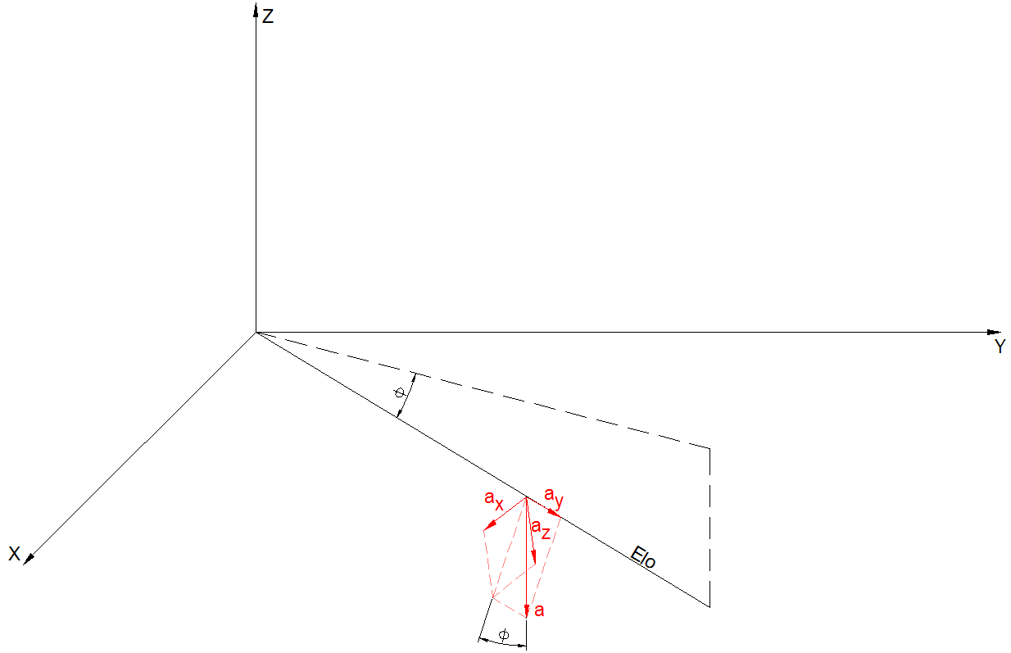
Figura 4.3: Composição das acelerações para o cálculo do ângulo $ϕ$.

Da Figura 4.3 conclui-se que o ângulo $ϕ$ é dado por,
$$ϕ=arctg\left(\frac{a_{y}}{\sqrt{{a_{x}}^{2}+{a_{z}}^{2}}}\right)$$

Cálculo do ângulo $θ$
A composição das acelerações para o cálculo do ângulo $θ$ pode ser verificado na Figura 4.4.

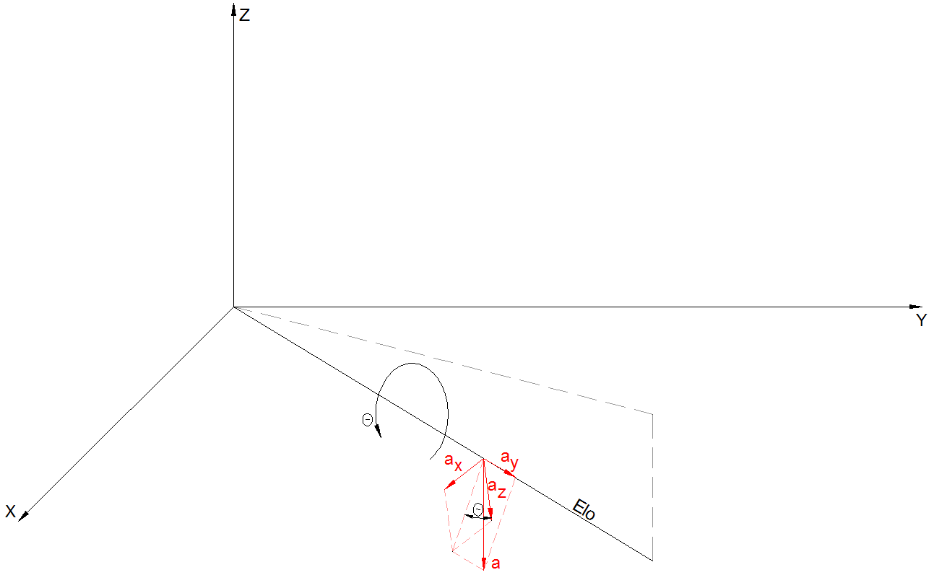
Figura 4.4: Composição das acelerações para o cálculo do ângulo $θ$.

Da Figura 4.4, o ângulo $θ$ é calculado do seguinte modo,
$$θ=arctg\left(\frac{a_{x}}{a_{z}}\right)$$

Cálculo do ângulo $ψ$
A composição das acelerações para o cálculo do ângulo $ψ$ pode ser verificado na Figura 4.5. A técnica utilizada para o cálculo deste ângulo exige que o elo esteja apenas no plano XZ.
Para o ângulo do eixo z, $ψ$, será do seguinte modo mas com as condições já referidas.

$$ψ=arctg\left(\frac{\sqrt{{a_{x}}^{2}+{a_{z}}^{2}}}{a_{y}}\right)$$

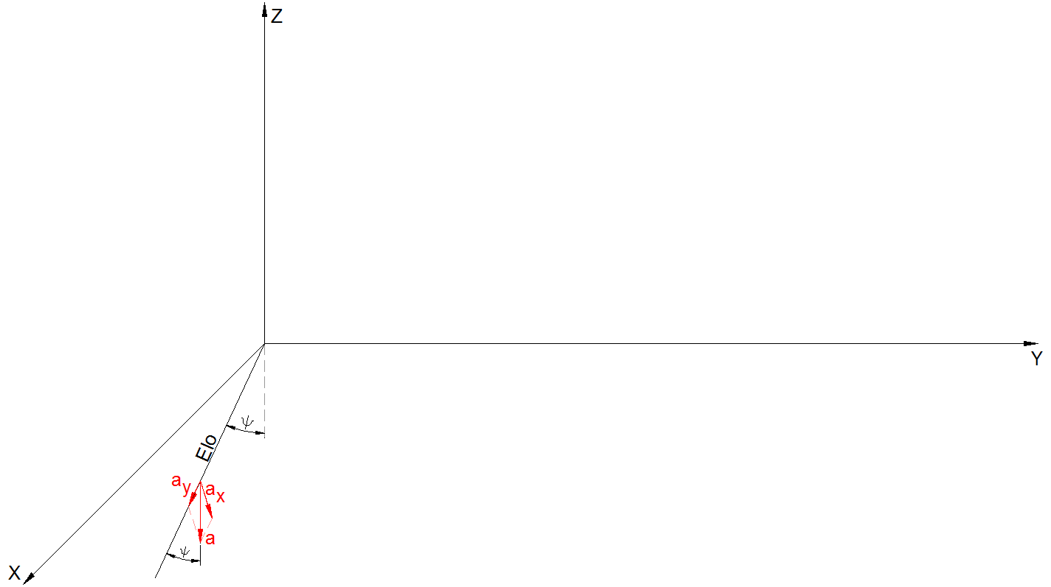
Figura 4.5: Composição das acelerações para o cálculo do ângulo $ψ$.

Correcção dos eixos
Um problema que surge na aplicação deste tipo de sistemas é o risco de desalinhamento dos eixos dos sensores, com os eixos das juntas. Será fácil perceber o problema com a Figura 4.6.

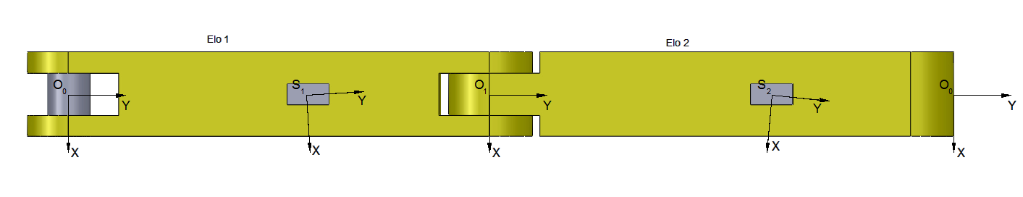
Figura 4.6: Desalinhamento entre os eixos dos sensores e das juntas (XY).

Os desalinhamentos deste tipo por mais que sejam controlados na aplicação dos sensores, irão existir sempre, como se pode constatar na Figura 4.7. Nesta experiência apenas existiu uma rotação no eixo do X dos 0º aos 90º e outra de regresso aos 0º e no entanto observa-se uma pequena variação também no eixo do Y, o que indica um alinhamento imperfeito do eixo do giroscópio com o eixo da junta do robô.
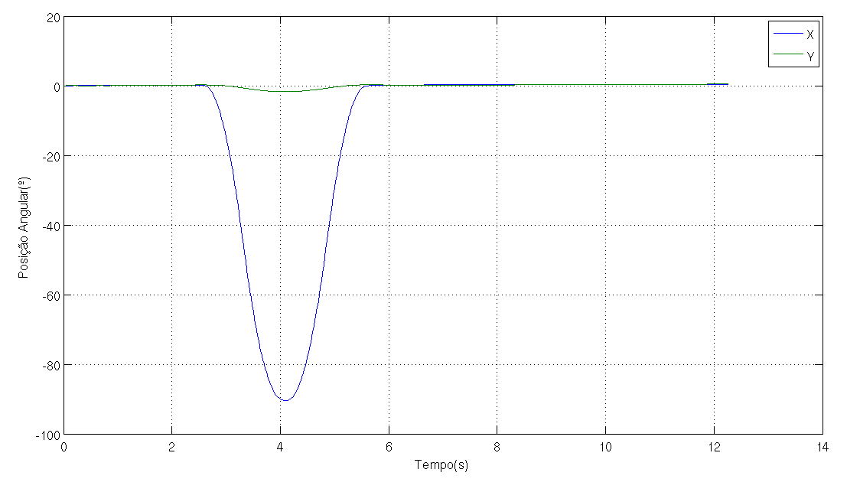
Figura 4.7: Experiência para verificar o resultado do desalinhamento entre os eixos

Para corrigir este tipo de problema pode-se procurar a via física, tentado alinhar o melhor possível os eixos, mas acaba sempre por existir um desalinhamento. Para corrigir este problema será apresentada uma calibração que terá de ser sempre realizada antes de qualquer monitorização que se pretenda realizar.
O primeiro passo será realizar uma rotação em apenas um eixo e em seguida correr o algoritmo de alinhamento de eixos para obter a matriz de transformação correctiva e o factor de escala.
A matriz de transformação correctiva e o factor de escala são aplicados directamente no algoritmo principal dos sistemas diferenciais inerciais para calcular a velocidade angular corrigida.
$$ω_{C}=ω_{s}∙T∙F_{esc}$$
$ω_{C}$ é a velocidade angular corrigida e $ω_{s}$ é a velocidade angular adquirida do sensor.
O algoritmo do alinhamento de eixos inicia com a aquisição dos máximos (absolutos) de cada eixo (da rotação que é realizada inicialmente) e de seguida constrói-se a seguinte matriz de transformação:
$$T=\left[\begin{matrix}1 & -s∙{\left|θ_{m}\right|}/{θ_{R}} \\ -s∙{\left|θ_{m}\right|}/{θ_{R}} & 1\end{matrix}\right]$$
$$s=\frac{θ_{m}∙θ_{M}}{\left|θ_{m}∙θ_{M}\right|}$$
$$F_{esc}=\frac{θ_{R}}{\left|θ_{M}\right|}$$
$θ_{m}$ é o ângulo mais pequeno (em absoluto) entre o máximo de cada eixo, $θ_{M}$ é o maior ângulo (em absoluto) entre o máximo de cada eixo, $θ_{R}$ é o ângulo real, “s” é apenas para obter o sinal da multiplicação entre $θ_{m}$ e $θ_{M}$, e $F_{esc}$ é o factor de escala.
O resultado da correcção dos eixos para a mesma experiência que é apresentado na Figura 4.7 pode ser verificado na Figura 4.8.
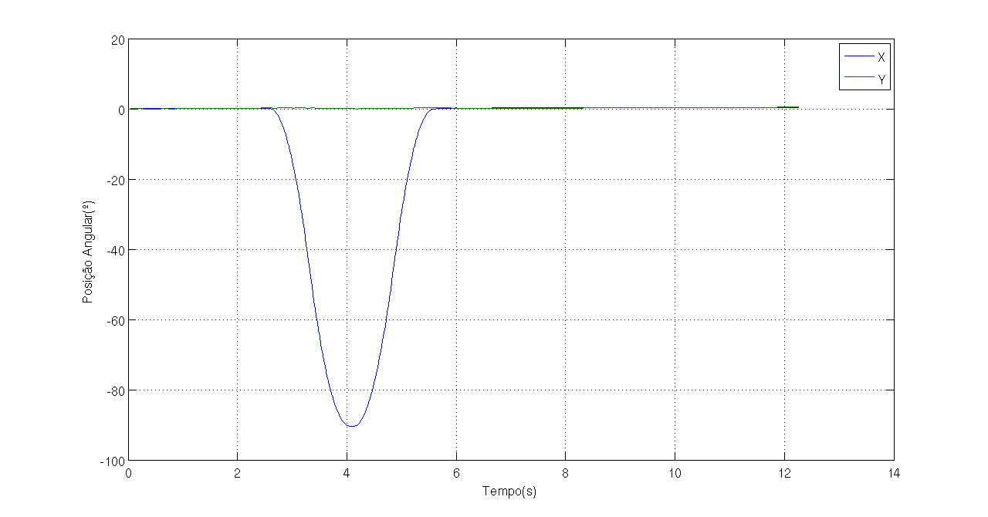
Figura 4.8: A mesma experiência que na Figura 4.7, mas com os eixos corrigidos

A dedução da matriz de transformação correctiva foi por eliminação de hipóteses e com base nas posições angulares. São utilizadas posições angulares em vez de velocidades angulares na dedução da matriz de transformação porque as posições angulares são mais perceptíveis. Esta abordagem é possível porque o intervalo de tempo entre cada aquisição de dados é aproximadamente igual e por isso a velocidade e a posição angular são directamente proporcionais.
Se tomar o caso anterior da rotação real de 90º no eixo do X (Figura 4.7), mas a posição angular do eixo X dada pelo sensor é de 89º e a do Y é de 1.5º, então uma matriz de transformação que poderia ser apropriada para este caso seria,
$T=\left[\begin{matrix}1 & {1.5}/{90} \\ -{1.5}/{90} & 1\end{matrix}\right]$ (4.4)
$$θ_{c}=\left[\begin{matrix}θ_{x_{c}} \\ θ_{y_{c}}\end{matrix}\right]=T∙\left[\begin{matrix}θ_{M} \\ θ_{m}\end{matrix}\right]=\left[\begin{matrix}1 & {1.5}/{90} \\ -{1.5}/{90} & 1\end{matrix}\right]∙\left[\begin{matrix}θ_{M} \\ θ_{m}\end{matrix}\right]$$
$$θ_{c}=\left[\begin{matrix}1 & {1.5}/{90} \\ -{1.5}/{90} & 1\end{matrix}\right]∙\left[\begin{matrix}89 \\ 1.5\end{matrix}\right]=\left[\begin{matrix}89.025 \\ 0.017\end{matrix}\right]$$
$θ_{c}$ é uma matriz com os ângulos do eixo X ($θ_{x_{c}}$) e do Y ($θ_{y_{c}}$) corrigidos com a matriz de transformação correctiva.
No entanto, se durante a aquisição de dados existisse rotações no eixo do Y, a matriz (4.4) já não seria eficaz. Por exemplo, para uma rotação real de 90º no eixo do Y, em que a posição angular do eixo X fosse 2º e a do Y fosse 87º, o resultado seria,
$$θ_{c}=\left[\begin{matrix}1 & {1.5}/{90} \\ -{1.5}/{90} & 1\end{matrix}\right]∙\left[\begin{matrix}2 \\ 87\end{matrix}\right]=\left[\begin{matrix}3.45 \\ 86.97\end{matrix}\right]$$
Isto quer dizer que a matriz de transformação correctiva terá de ter sinais iguais na posição da linha 1 com a coluna 2 e na linha 2 com a coluna 1. Se utilizar os mesmos exemplos, mas com esta alteração os resultados aproximar-se-ão do valor real.
$T=\left[\begin{matrix}1 & -{1.5}/{90} \\ -{1.5}/{90} & 1\end{matrix}\right]$ (4.5)
$$θ_{c}=\left[\begin{matrix}1 & -{1.5}/{90} \\ -{1.5}/{90} & 1\end{matrix}\right]∙\left[\begin{matrix}89 \\ 1.5\end{matrix}\right]=\left[\begin{matrix}88.975 \\ 0.017\end{matrix}\right]$$
$$θ_{c}=\left[\begin{matrix}1 & -{1.5}/{90} \\ -{1.5}/{90} & 1\end{matrix}\right]∙\left[\begin{matrix}2 \\ 87\end{matrix}\right]=\left[\begin{matrix}0.55 \\ 86.97\end{matrix}\right]$$
Como se pode verificar, com esta matriz os resultado já são melhores para ambas as situações, no entanto continua a não existir as rotações reais. Uma hipótese de melhorar a solução será com a utilização de um factor de escala que permita aproximar o melhor possível à rotação real. Se utilizar os valores do primeiro exemplo,
$$\left\{\begin{matrix}θ_{M}=89º \\ θ_{m}=1.5º\end{matrix}\right.$$
$$F_{esc}=\frac{θ_{r}}{θ_{M}}=\frac{90}{89}=1.011$$
Ao multiplicar o factor de escala aos ângulos corrigidos,
$${θ_{c}}_{F}=\left[\begin{matrix}88.975 \\ 0.017\end{matrix}\right]∙1.011=\left[\begin{matrix}89.954 \\ 0.017\end{matrix}\right]$$
${θ_{c}}_{F}$ é uma matriz com os ângulos do eixo X e do Y corrigidos com a matriz de transformação correctiva e o factor de escala.
Esta técnica é eficiente, no entanto tem algumas limitações, pois só resulta no caso em que só existe rotações reais de um eixo. Quando existem rotações nos dois eixos é como se não fizesse qualquer efeito. Por exemplo, ainda com a mesma matriz de correcção (4.5), se as posições reais do X e do Y forem 45º, e as posições dadas pelos sensores forem 46º para o eixo do X e 44º para o eixo do Y,
$${θ_{c}}_{F}=\left[\begin{matrix}1 & -{1.5}/{90} \\ -{1.5}/{90} & 1\end{matrix}\right]∙\left[\begin{matrix}46 \\ 44\end{matrix}\right]∙1.011=\left[\begin{matrix}45.76 \\ 43.71\end{matrix}\right]$$
Ou seja, os valores com a matriz de transformação correctiva e com o factor de escala ficam aproximadamente igual aos dados originais do sensor.
Outro problema que este método não resolve é o alinhamento entre o eixo Z do sensor e do eixo real de rotação (Figura 4.9). Fisicamente também é extremamente difícil garantir um alinhamento perfeito porque o módulo não possui superfícies lisas.

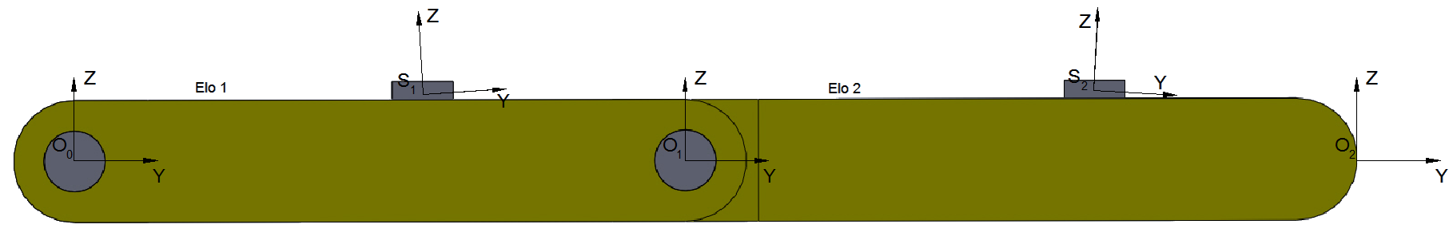
Figura 4.9: Desalinhamento entre os eixos dos sensores e das juntas (YZ).

Resultados
As seguintes experiências têm como objectivo testar a eficácia do algoritmo desenvolvido com base nos conceitos abordados nos capítulos 3 e 4. As 5 primeiras experiências são realizadas com um sensor em cada elo e as experiências 6 e 7 com dois sensores no mesmo elo, possibilitando assim um movimento no espaço. Para realizar estas experiências utilizou-se o robô Fanuc ARC Mate 100iBe (Figura 5.1) (FANUC Robotics, 2006).
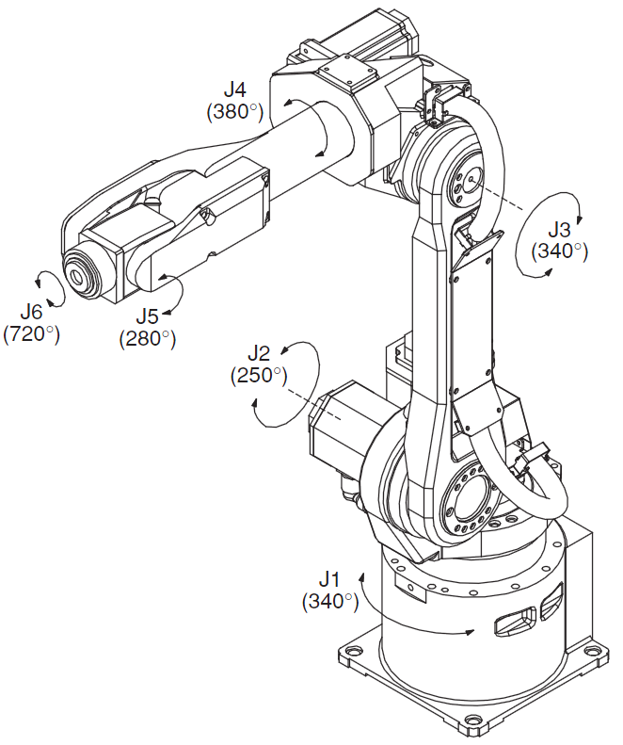
Figura 5.1: Fanuc ARC Mate 100iBe.

O controlo do Fanuc é efectuado com o envio de mensagens por TCP/IP para o servidor robCOMM. O robCOMM (Robotic Communication) é uma linguagem que especifica um conjunto de instruções devidamente caracterizadas que indicam ao servidor que tipo de tarefa a realizar (Figura 5.2) (Cancela, 2007).

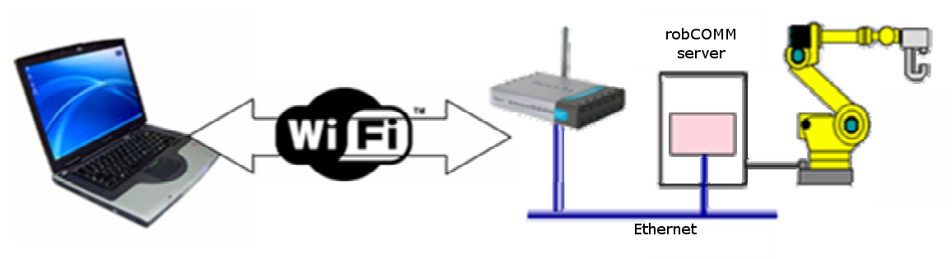
Figura 5.2: Esquema de funcionamento com a robCOMM.

Montagem experimental
Em termos de simulação, para as cinco primeiras experiências o sensor três ficou no primeiro elo e o sensor dois ficou posicionado no segundo elo. Em termos físicos, no Fanuc, o sensor três ficou localizado entre a junta quatro e cinco e o sensor dois no punho.
O estado inicial dos sensores pode ser verificado na Figura 5.3 e Figura 5.4.

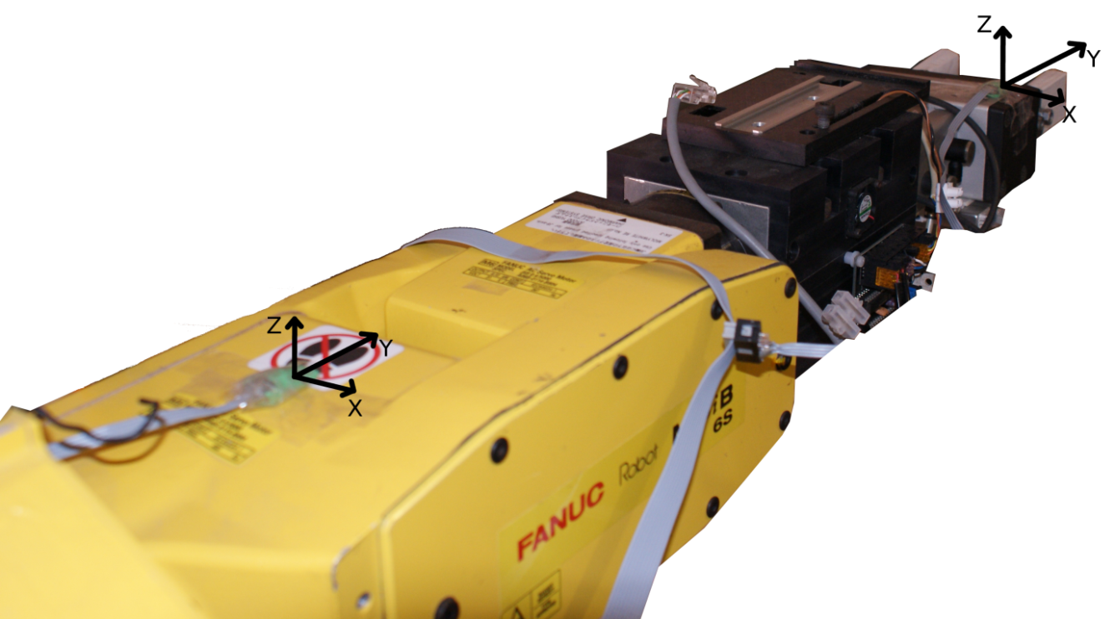
Figura 5.3: Setup para as experiências 1 à 5.
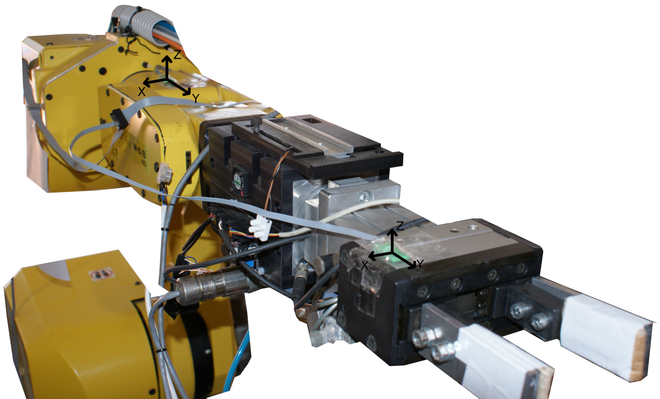
Figura 5.4: Setup para as experiências 1 à 5.

Para a sexta e sétima experiência apenas existe um elo com os dois sensores em diferentes posições do elo. Esta configuração permitiu monitorizar um elo com movimentos no espaço. Na prática os dois sensores ficaram posicionados no punho do robô Fanuc, onde é possível verificar na Figura 5.5. Esta configuração tem ainda a vantagem de se poder comprar as velocidades angulares adquiridas por eixos comuns e assim verificar possíveis desalinhamentos entre os sensores (neste caso o eixo em comum será o Y).
Por norma, nos robôs, uma junta define um eixo de rotação ou de translação, no entanto este trabalho pretende ser o mais genérico possível, por isso o algoritmo desenvolvido foi concebido como se uma junta tivesse 3 graus de liberdade, isto é, cada junta não teria só um eixo de rotação, mas sim três. Como esta abordagem pode ser falaciosa, foi decidido substituir o nome de “junta” por “origem” e assim sendo cada origem terá três graus de liberdade (eixo x, y e z).
Será de referir que para a comparação entre a posição real do robô Fanuc e a posição adquirida pelos sensores, foi necessário realizar a cinemática directa do robô Fanuc, pois não foi possível colocar a recepção da posição por RobCOMM em quanto o mesmo se movia, em tempo útil.
Na experiência 6 e 7 não é realizado o alinhamento de eixos explicado no subcapítulo 4.4 porque neste caso para além de existir desalinhamentos entre os eixos dos sensores e das juntas, também existe entre os dois sensores, o que significa que não é possível garantir que os planos XZ e YZ têm 90º com o plano XY.

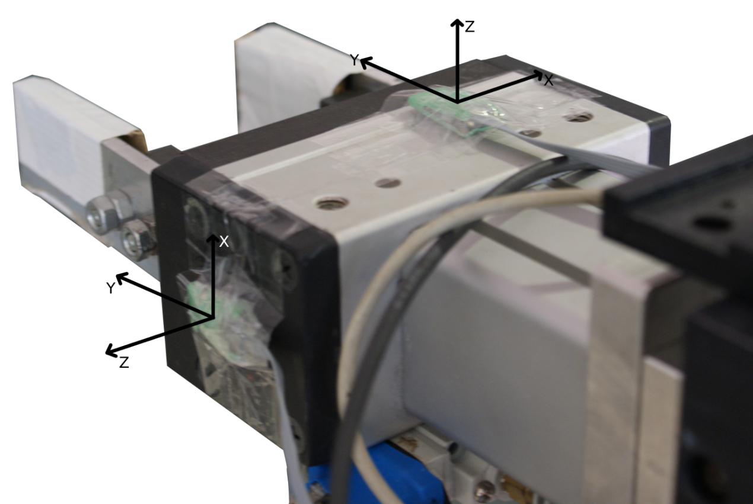
Figura 5.5: Setup para as experiências 6 e 7.

Experiência 1 – Monitorização das juntas 3 e 5
Nesta experiência apenas se monitorizam dois graus de liberdade, a junta 3 e 5. O ensaio inicia com a junta 3 e a junta 5 a zero, entre o segundo 2,6 e o 4,06 a junta 5 tem uma rotação do 0⁰ até aos -90⁰ e dos 4,06 segundos aos 5,6 retorna aos 0⁰ (Tabela 5.1, Tabela 5.2 e Figura 5.6).

Tabela 5.1: Movimentos das juntas na experiência 1 (Fanuc).
Tempo (s) | 0 | 2.6 | 4.06 | 5.6 | 12.28
Junta 3 (⁰) | 0 | 0 | 0 | 0 | 0
Junta 5 (⁰) | 0 | 0 | -90 | 0 | 0

Tabela 5.2: Posições adquiridas pelos sensores na experiência 1.
Tempo (s) | 0 | 2.6 | 4.06 | 5.6 | 12.28
Junta 3 (⁰) | 0 | -0.07 | -0.06 | -0.28 | -0.31
Junta 5 (⁰) | 0 | 0.04 | -90.34 | -0.02 | 0.32

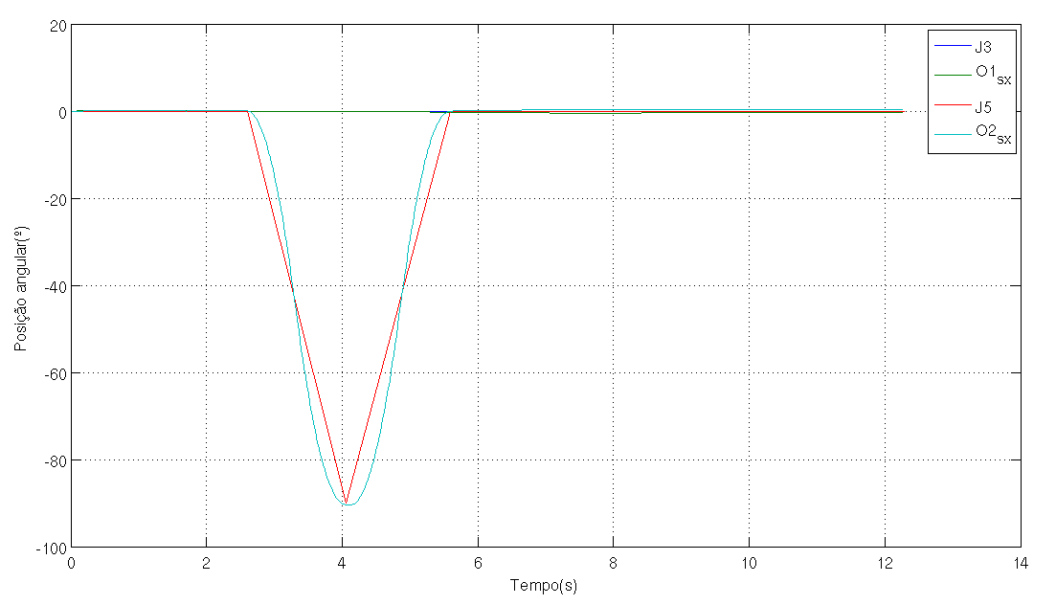
Figura 5.6: Posição angular para a experiência 1.

A primeira experiência ocorre apenas plano, com a rotação de um eixo. Esta experiência é a mais simples de todas, mas já permite verificar que o algoritmo e os sensores são eficientes tanto para o estado dinâmico de movimentos simples, como para o estado estático.
A razão pela qual o movimento junta 5 do Fanuc é linear e o calculado para a origem 2 no eixo x está curvilínea é porque na cinemática directa é assumido que a trajectória do Fanuc é linear, isto é, que a trajectória tem aceleração 0, mas na realidade não é isso que acontece porque o mesmo tem acelerações e desacelerações durante as trajectórias.

Experiência 2 - Monitorização das juntas 3 e 5
Na experiência que se segue só são monitorizados dois graus de liberdade, a junta 3 e 5. A experiência inicia com ambas as juntas na posição 0⁰. De seguida a junta 5 passa da posição 0⁰ para 90⁰ e assim que esta atinge os 90⁰ a junta 3 inicia o movimento da posição 0⁰ para os 80⁰. Quando a posição 80⁰ é atingida pela junta 3 é iniciado um movimento de retorno de ambas as juntas para a posição 0⁰ (Tabela 5.3, Tabela 5.4 e Figura 5.7).

Tabela 5.3: Movimentos das juntas na experiência 2 (Fanuc).
Tempo (s) | 0 | 1.95 | 3.5 | 5.5 | 7.4 | 15.28
Junta 3 (⁰) | 0 | 0 | 0 | 80 | 0 | 0
Junta 5 (⁰) | 0 | 0 | -90 | -90 | 0 | 0

Tabela 5.4: Posições adquiridas pelos sensores na experiência 2.
Tempo (s) | 0 | 1.95 | 3.5 | 5.5 | 7.4 | 15.28
Junta 3 (⁰) | 0 | -0.13 | -0.06 | 79.46 | -1.25 | -1.56
Junta 5 (⁰) | 0 | 0.07 | -89.99 | -89.51 | 0.87 | 0.91

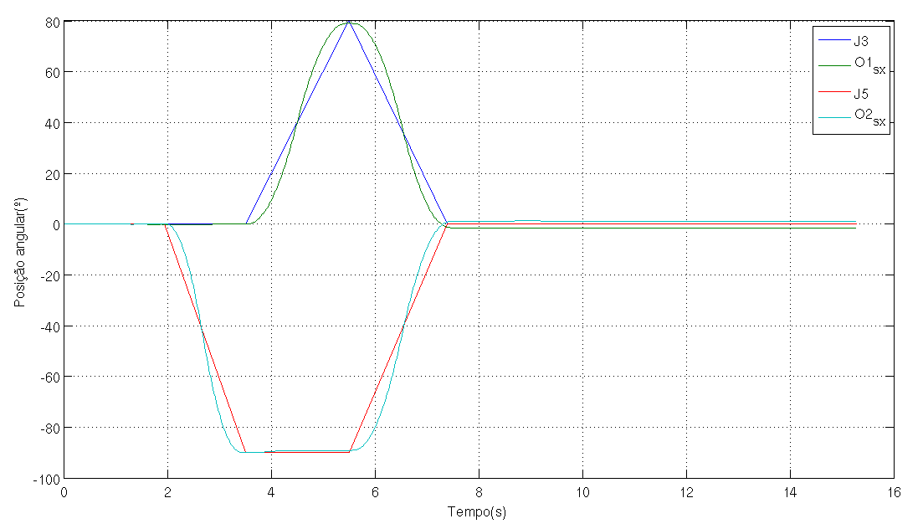
Figura 5.7: Posição angular para a experiência 2.

Na segunda experiência o movimento continua a ser em apenas um plano, mas neste caso com movimentos de duas juntas. Com os movimentos realizados pelas juntas é possível verificar que o algoritmo é eficaz para o estado dinâmico de dois corpos. Existe apenas alguns erros no final da experiência, pois O1_{sx e} O2_{sx} deveriam estar ambos em 0⁰ e também existe no intervalo de tempo 3,5 e 5,5 segundos, porque era suposto O2_{sx} manter-se na mesma posição (-90⁰).
O motivo pelo qual estes desvios existem é essencialmente devido aos maus alinhamentos dos eixos dos sensores com os eixos das juntas do robô Fanuc, pois apesar de existir uma calibração conforme o explicado no subcapítulo 4.4, não é suficiente para eliminar todos os desalinhamentos.

Experiência 3- Monitorização das juntas 1 e 3
Também para esta experiência são monitorizados dois graus de liberdade, mas neste caso a junta 1 e a 3. No início as duas juntas estão na posição 0⁰, até que a junta 3 inicia um movimento para a posição de 90⁰ e de seguida a junta 1 passa da posição 0⁰ para a -90⁰. Para finalizar a junta 3 regressa à posição 0⁰ (Tabela 5.5, Tabela 5.6 e Figura 5.8).

Tabela 5.5: Movimentos das juntas na experiência 3.
Tempo (s) | 0 | 1.8 | 4.1 | 6 | 8.1 | 19.3
Junta 1 (⁰) | 0 | 0 | 0 | -90 | -90 | -90
Junta 3 (⁰) | 0 | 0 | 90 | 90 | 0 | 0

Tabela 5.6: Posições adquiridas pelos sensores na experiência 3.
Tempo (s) | 0 | 1.8 | 4.1 | 6 | 8.1 | 19.3
Junta 1 (⁰) | 0 | 0.12 | 0.32 | -89.64 | -90.53 | -90.68
Junta 3 (⁰) | 0 | 0.02 | 90.45 | 90.3 | -0.60 | -0.34

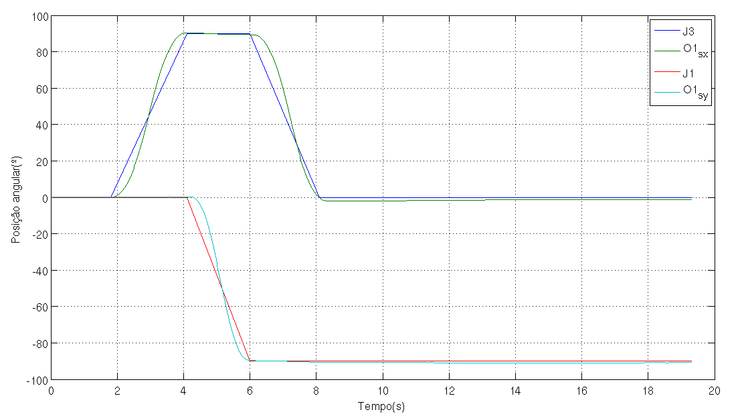
Figura 5.8: Posição angular para a experiência 3.

Os movimentos da experiência da Figura 5.8 continuam a ser no plano, embora neste caso o primeiro movimento seja no plano YZ, o segundo no YX e o ultimo no plano XZ do referencial mundo do robô Fanuc. Para esta experiência os principais erros são os já apresentados nas anteriores, nomeadamente o desalinhamento dos eixos e o facto de se ter adquirido as posições reais das juntas por cinemática directa através de uma função linear.

Experiência 4 - Monitorização das juntas 3 e 5
As experiências 4 e 5 têm movimentos menos contínuos que as anteriores para verificar o comportamento dos sensores e do algoritmo dos sistemas diferenciais. São monitorizadas duas juntas, nomeadamente a 3 e a 5, e ambas iniciam na posição 0⁰. O movimento inicia com ambas as juntas a passar para a posição de 30⁰, de seguida a junta 3 passa para os 60⁰ e a junta 5 regressa aos 0⁰, a seguir a junta 1 retorna à posição 30⁰ e a junta 2 à -30. Para finalizar ambas regressam à posição 0.

Tabela 5.7: Movimentos das juntas na experiência 4.
Tempo (s) | 0 | 2.06 | 2.88 | 3.66 | 4.44 | 5.26 | 10.02
Junta 3 (⁰) | 0 | 0 | 30 | 60 | 30 | 0 | 0
Junta 5 (⁰) | 0 | 0 | 30 | 0 | -30 | 0 | 0

Tabela 5.8: Posições adquiridas pelos sensores na experiência 4.
Tempo (s) | 0 | 2.06 | 2.88 | 3.66 | 4.44 | 5.26 | 10.02
Junta 3 (⁰) | 0 | 0.11 | 29.87 | 61.95 | 31.73 | 0.97 | 0.73
Junta 5 (⁰) | 0 | -0.13 | 29.18 | -3.05 | -32.86 | -2.39 | -2.13

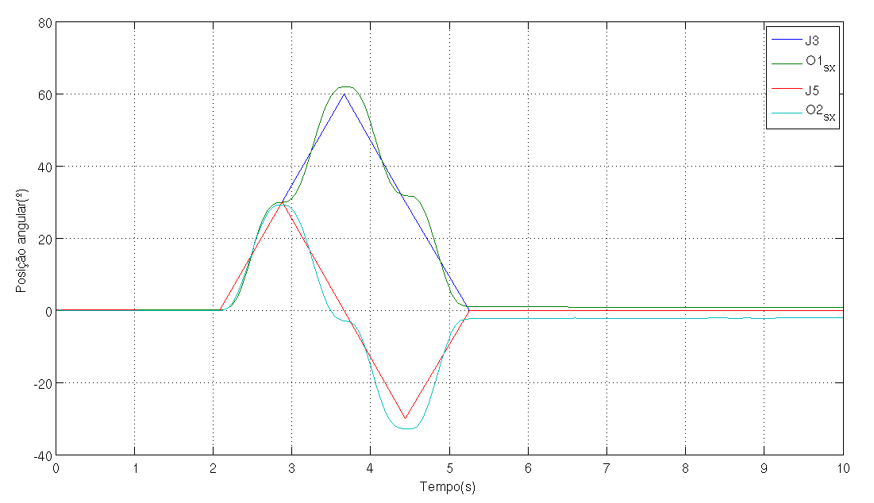
Figura 5.9: Posição angular para a experiência 4.

Nesta experiência pode-se verificar que o sensor e o algoritmo respondem bem a movimentos pouco contínuos. Existem pequenos desvios que têm origem nos problemas já apontados. O alinhamento dos eixos não é totalmente eficaz e as posições reais das juntas foram adquiridas por uma função linear.

Experiência 5 - Monitorização da orientação global
Para esta experiência as juntas monitorizadas são novamente a 3 e a 5. As duas juntas encontram-se na posição 0⁰ no início da experiência e inicia o movimento com a junta 3 a passar para a posição -20⁰ e a junta 5 para a posição 30⁰. No passo seguinte a junta 3 move-se para a posição 20⁰ e a junta 5 para a posição -30. O penúltimo passo é a junta 3 a passar para a posição -20⁰ e a junta 5 para a posição 30⁰. No final ambas regressam à posição 0⁰.

Tabela 5.9: Movimentos das juntas na experiência 5.
Tempo (s) | 0 | 2.25 | 3.03 | 4.09 | 5.12 | 5.91 | 12.56
Junta 3 (⁰) | 0 | 0 | -20 | 20 | -20 | 0 | 0
Junta 5 (⁰) | 0 | 0 | 30 | -30 | 30 | 0 | 0

Tabela 5.10: Posições adquiridas pelos sensores na experiência 5.
Tempo (s) | 0 | 2.25 | 3.03 | 4.09 | 5.12 | 5.91 | 12.56
Junta 3 (⁰) | 0 | -0.06 | -20.1 | 20.39 | -19.7 | 0.37 | -0.15
Junta 5 (⁰) | 0 | 0.01 | 29.8 | -30.11 | 29.54 | -0.43 | -0.37

Esta experiência apresenta um conjunto de movimentos bastante irregulares que permite testar novamente os sensores e o algoritmo sobre condições extremas. O resultado no que diz respeito à eficiência é bastante claro, pois as posições adquiridas pelos sensores acompanham sempre de perto as posições reais.
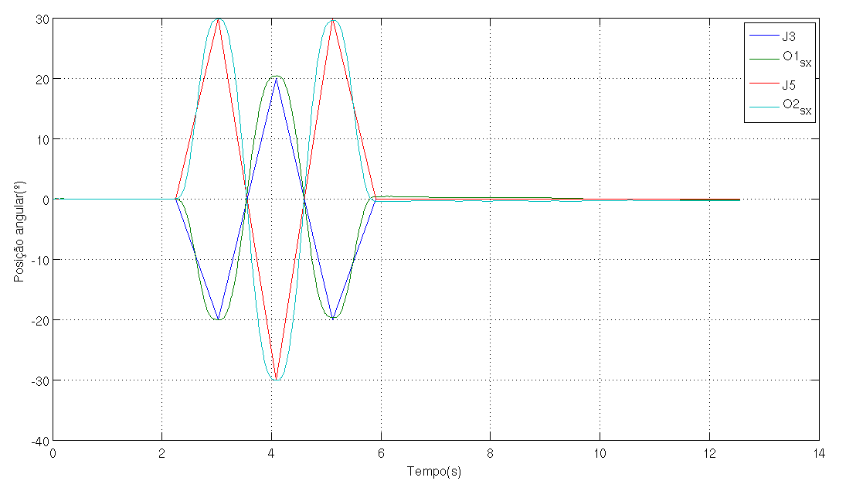
Figura 5.10: Posição angular para a experiência 5.

Experiência 6 - Monitorização da orientação global
Tal como já foi explicado no tópico sobre a montagem experimental, nas experiências 6 e 7 colocou-se dois sensores no punho para ser possível monitorizar rotações no espaço. Com esta configuração é possível adquirir o somatório de todas as velocidades angulares que o punho é sujeito.
Para esta experiência são apenas realizados movimentos em duas juntas (junta 3 e 4). Inicialmente estão as duas em repouso, na posição 0⁰, até que é iniciado o movimento nas duas juntas e atingem os 90⁰ e de seguida voltam as duas à posição 0⁰ (Tabela 5.11, Tabela 5.12 e Tabela 5.13).
Será ainda de mencionar que nos gráficos que se seguem, das experiências 6 e 7, já não são representados os movimentos de cada junta, mas sim os ângulos de Euler no punho. Para adquirir a posição de cada junta seria necessário recorrer à cinemática inversa do robô Fanuc, mas depois existiria o problema das redundâncias (Figura 5.11).

Tabela 5.11: Movimentos das juntas na experiência 6.
Tempo (s) | 0 | 1.46 | 3.62 | 6 | 14.36
Junta 3 (⁰) | 0 | 0 | 90 | 0 | 0
Junta 4 (⁰) | 0 | 0 | 90 | 0 | 0

Tabela 5.12: Ângulos de Euler na experiência 6 (Fanuc).
Tempo (s) | 0 | 1.46 | 3.62 | 6 | 14.36
F | 0 | 0 | -90 | 0 | 0
Q | 0 | 0 | 0 | 0 | 0
Y | 0 | 0 | 90 | 0 | 0

Tabela 5.13: Ângulos de Euler na experiência 6 (Sensores).
Tempo (s) | 0 | 1.46 | 3.62 | 6 | 14.36
F | 0 | -0.10 | -96.88 | -3.45 | -2.52
Q | 0 | -0.17 | -0.66 | 5.76 | 8.62
Y | 0 | 0.41 | 86.11 | -4.52 | -6.58

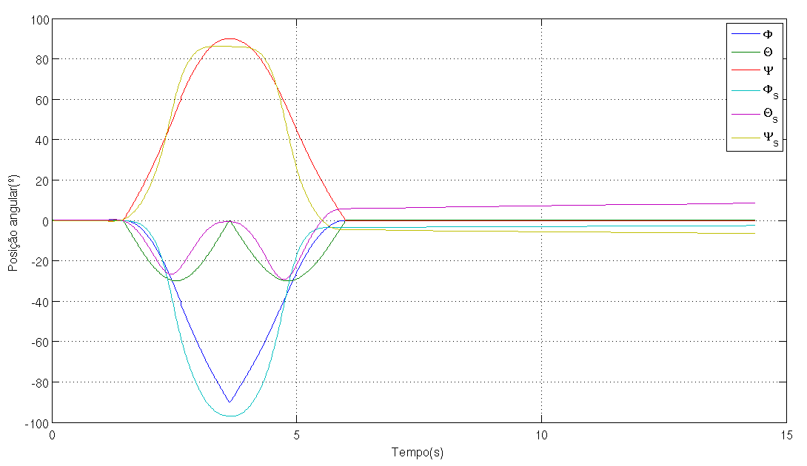
Figura 5.11: Posição angular para a experiência 6.

Também na experiência 4 é possível ver os dois problemas que já foram apontados nas experiências anteriores, mas neste caso o desalinhamento entre os eixos dos sensores e das juntas é muito mais significativo. Para esta experiência existe um terceiro problema que é provocado pelo bias. O seu efeito é evidente na fase final da experiência, quando o punho já está em repouso.
O motivo para esta experiência ter um bias significativo e nos anteriores não, reside no facto do bias ter sido calibrado no dia em que foram realizadas as experiências 1 à 5. Este factor só veio confirmar aquilo que já era informado na teoria, ou seja, que o bias destes sensores são influenciados pelas condições atmosféricas.

Experiência 7 - Monitorização das juntas 1, 3 e 4
Na última experiência, a 7, são realizados movimentos combinados de três juntas (junta 1, 3 e 4). A experiência é em tudo semelhante à anterior, mas neste caso em quanto a junta 3 e 4 estão em movimento, também está a junta 1 e com as mesmas amplitudes de movimento (Tabela 5.14, Tabela 5.15, Tabela 5.16 e Figura 5.12).
Tabela 5.14: Movimentos das juntas na experiência 7.
Tempo (s) | 0 | 1.28 | 4.4 | 7.42 | 18.12
Junta 1 (⁰) | 0 | 0 | 90 | 0 | 0
Junta 3 (⁰) | 0 | 0 | 90 | 0 | 0
Junta 4 (⁰) | 0 | 0 | 90 | 0 | 0

Tabela 5.15: Ângulos de Euler na experiência 7 (Fanuc).
Tempo (s) | 0 | 1.28 | 4.4 | 7.42 | 18.12
F | 0 | 0 | -180 | 0 | 0
Q | 0 | 0 | 0 | 0 | 0
Y | 0 | 0 | 90 | 0 | 0

Tabela 5.16: Ângulos de Euler na experiência 7 (Sensores).
Tempo (s) | 0 | 1.28 | 4.4 | 7.42 | 18.12
F | 0 | 0.07 | -189.7 | -6.12 | -4.62
Q | 0 | 0.20 | 1.24 | 5.9 | 8.20
Y | 0 | -0.19 | 88.99 | -1.26 | -4.65

Na presente experiência surgem todos os problemas já antes apresentados, mas neste caso, para confirmar um dos principais problemas apresentados, será também apresentada a Figura 5.13 porque nesta experiência foram utilizados 2 sensores no punho, obtendo assim 4 eixos e logo ficam 2 “alinhados”. A Figura 5.13 dá para realizar uma comparação entre os dois eixos que existem em comum e assim verificar que o alinhamento entre os sensores não é perfeito.
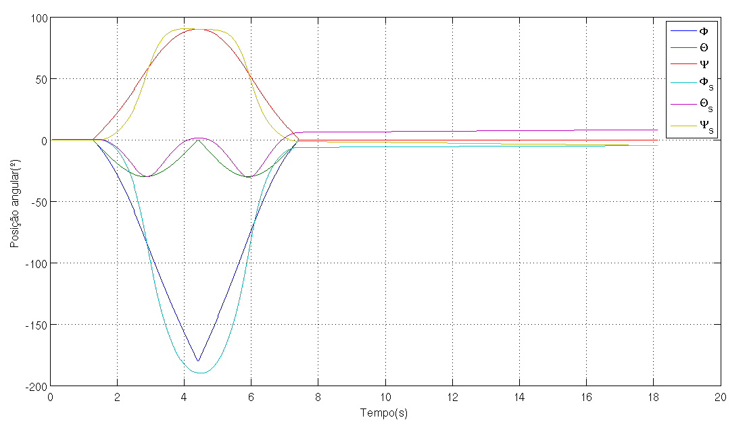
Figura 5.12: Posição angular para a experiência 7.

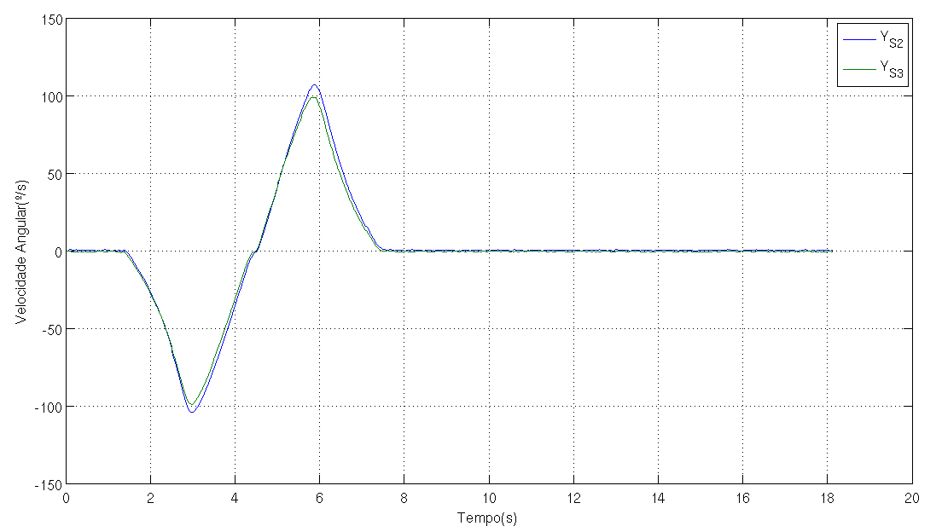
Figura 5.13: Velocidades angulares dos eixos em comum (Y).

Conclusões e Trabalho Futuro

Conclusões
O objectivo principal, a monitorização de movimentos relativos de várias partes de uma plataforma multi-corpo, foi conseguido e testado com várias experiências. A resposta do algoritmo inercial diferencial é bastante satisfatória tanto para o estado de repouso, como para o dinâmico.
A implementação do filtro de Kalman no acelerómetro não foi conseguido com o sucesso pretendido porque trata-se de uma implementação complexa e que necessita de um filtro mais eficaz, como por exemplo o Extended Kalman Filter (EKF) para se tornar numa aplicação viável. Já a aplicação do filtro de Kalman no giroscópio foi mais eficaz, embora ainda exista algumas técnicas que podem vir a ser exploradas, como por exemplo integração do filtro de Kalman no giroscópio e com o acelerómetro como sensor auxiliar, para aquisição e previsão do bias quando o corpo está em repouso.
O algoritmo para monitorização de corpos no estado dinâmico está bastante eficiente, no entanto para o estado de repouso existe um problema, nomeadamente cálculo do ângulo $ψ$. É apresentada uma solução para cálculo do ângulo com os acelerómetros, mas exige que o elo se encontre no plano XZ, isto é, que $ϕ$ seja 90º ou -90º. Este requisito obriga que o elo esteja sempre no plano XZ quando se inicia a monitorização.
O alinhamento dos eixos dos sensores com os eixos das juntas foi cumprido, mas não é totalmente eficaz, porque como se pode verificar nas experiências que são apresentadas no capitulo dos Resultados, existe sempre uma pequena diferença entre o movimento real e o monitorizado.
A abordagem ao princípio inercial diferencial foi conseguida de uma forma simples, com conceitos elementares de transformações geométricas e que facilmente pode ser adaptado para sistemas de vários corpos, revelando-se bastante eficaz e com poucos encargos a nível de processador.

Trabalho Futuro
Este trabalho abriu portas para futuros trabalhos de software ou de hardware, dependendo do tipo de aplicação desejada.
- Software
  - Desenvolvimento de modelos cinemáticos anatómicos caso sejam aplicados em pessoas;
  - Desenvolvimento de modelos cinemáticos para aplicar no Humanóide que está em desenvolvimento no LAR;
  - Aperfeiçoamento das técnicas de calibração de eixos;
  - Melhorar o filtro de Kalman aplicado no giroscópio para permitir uma constante actualização do bias.
- Hardware
  - Alteração do giroscópio analógico de 2 eixos para um digital de 3 eixos e com uma escala de trabalho maior;
  - Implementação de um magnetómetro digital de 3 eixos;
  - Instalação de um sensor de temperatura.

Referências
Ávila, E. (2010). Servopiloto para condução autónoma. Aveiro: Universidade de Aveiro.
Beeby, S., Ensell, G., Kraft, M., & White, N. (2004). MEMS Mechanical Sensors. Norwood, Massachusetts, USA: Artech House, Inc.
Cancela, R. (2007). Extensão e flexibilização da interface de controlo de um manipulador robótico FANUC. Aveiro: Universidade de Aveiro.
FANUC Robotics. (2006). Fanuc Arc Mate 100iBe. Rochester Hills: FANUC Robotics America, Inc.
Grewal, M. S., & Andrews, A. P. (2008). Kalman Filtering: Theory and Practice using MATLAB, Third Edition. New Jersey: John Wiley & Sons, Inc.
Grewal, M. S., Weill, L. R., & Andrews, A. P. (2007). Global Positioning Systems, Inertial Navigation, and Integration, Second edition. Hoboken, New Jersey: John Wiley & Sons, Inc.
Jung, Y., Kang, D., & Kim, J. (2010). Upper Body Motion Tracking With Inertial Sensors. Proceedings of the 2010 IEEE, 1746-1751.
Li, X. R., & Jilkov, V. P. (2000). A Survey of Maneuvering Target Tracking: Dynamic Models. New Orleans: University of New Orleans.
Maluf, N., & Williams, K. (2004). An Introduction to Microelectromechanical Systems Engineering, Second Edition. Norwood, Massachusetts, USA: Artech House, Inc.
MEMS and Nanotechnology Exchange. (s.d.). MEMS Technology. Obtido em 3 de Maio de 2010, de http://www.mems-exchange.org/
Santos, V. M. (2004). Róbotica Industrial - Apontamentos Teóricos. Aveiro: Universidade de Aveiro.
STMicroelectronics. (2009). LIS331DLH Datasheet.
STMicroelectronics. (2009). LPR503AL Datasheet.
Welch, G., & Bishop, G. (1995). An Introduction to the Kalman Filter. Chapel Hill: University of North Carolina at Chapel Hill.
XSENS TECHNOLOGIES. (8 de Abril de 2009). Xsens MVN: Full 6DOF Human Motion Tracking Using Miniature Inertial Sensors.

